บทที่ 3
วิธีการดำเนินงานและการออกแบบ

บทนี้นำเสนอวิธีการดำเนินงานและการออกแบบระบบปลูกผักไฮโดรโปรนิกส์อัจฉริยะ โดยออกแบบและสร้างโรงเรือนปลูกผักไฮโดรโปรนิกส์ขนาดเล็ก เพื่อพัฒนาระบบเกษตรอัจฉริยะที่มีระบบควบคุมแบบอัตโนมัติ โดยนำความรู้ทางวิศวกรรมไฟฟ้ามาประยุกต์ใช้กับเทคโนโลยีเพื่อพัฒนาระบบอัตโนมัติใช้กับการเกษตรกรรม เพื่ออำนวยความสะดวกให้กับเกษตรกร ประหยัดแรงงานคน และช่วยลดเวลาในการทำงานให้น้อยที่สุด การออกแบบและสร้างระบบปลูกผักไฮโดรโปรนิกส์อัจฉริยะ สามารถแบ่งการออกแบบได้เป็น 3 ส่วนใหญ่ๆ คือ การออกแบบโครงสร้างโรงเรือนสำหรับปลูกผัก การออกแบบระบบควบคุมการทำงานโรงเรือนอัจฉริยะ และการพัฒนาแอพพลิเคชั่นระบบปลูกผักไฮโดรโปรนิกส์อัจฉริยะ แสดงรายละเอียดในการดำเนินงานได้ดังต่อไปนี้

3.1 ขั้นตอนการดำเนินงาน
3.1.1 ค้นคว้าศึกษาทฤษฎีที่เกี่ยวข้องและเก็บรวบรวมข้อมูลที่เกี่ยวข้องกับวิธีการปลูกผักไฮโดรโปรนิกส์ ระบบควบคุมแบบอัจฉริยะ และหลักการทำงานของอุปกรณ์ เซ็นเซอร์ต่างๆ และศึกษาค้นคว้าวงจรที่เกี่ยวข้องกับ โครงงาน รวมถึงโครงสร้างตัวโรงเรือนปลูกผักไฮโดรโปนิกส์ และการทำงานของระบบปลูกผักไฮโดรโปนิกส์ที่ควบคุมแบบอัตโนมัติ
3.1.2 ดำเนินการออกแบบโครงสร้างโรงเรือนปลูกผักไฮโดรโปรนิกส์และระบบควบคุม
3.1.3 ดำเนินการจัดหาอุปกรณ์ เซ็นเซอร์ต่างๆ และซอฟแวร์สำหรับพัฒนาระบบอัตโนมัติ และพัฒนาแอพพลิเคชั่น
3.1.4 ดำเนินการประกอบอุปกรณ์ตามที่ออกแบบไว้ และทดลองใช้งานเบื้องต้น
3.1.5 ทดสอบระบบทั้งหมดว่าทำงานตามที่ออกแบบไว้หรือไม่
3.1.6 พัฒนาแอปพลิเคชันระบบปลูกผักไฮโดรโปรนิกส์อัจฉริยะด้วย Thunkable ออกแบบและเขียนโปรแกรมด้วย VScode
3.1.7 ทดสอบการทำงานร่วมกันระหว่างแอปพลิเคชันกับโรงเรือนปลูกผักไฮโดรโปรนิกส์
3.1.8 ทดสอบและเก็บผลการทดลอง
3.1.9 ทำการวิเคาะห์และสรุปผลการทดลอง
3.1.10 จัดทำเอกสารรูปเล่มปริญญานิพนธ์ที่สมบูรณ์เพื่อนำเสนอ
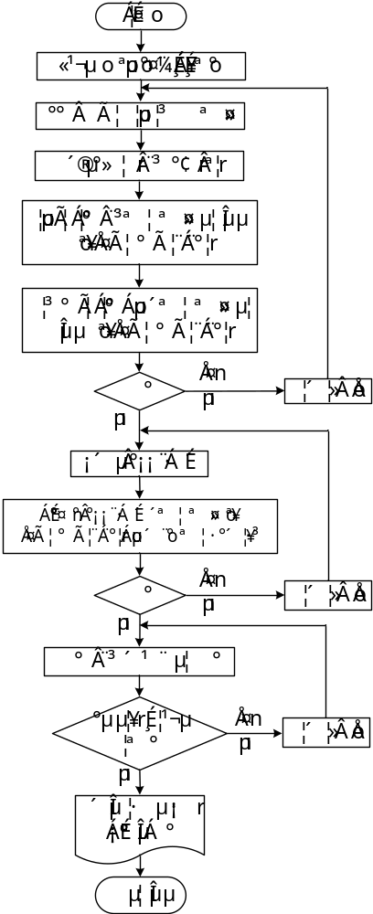

รูปที่ 3.1 แผนภูมิแสดงขั้นตอนการทำงาน
3.2 กรอบแนวความคิดและเหตุผลในการสร้างชิ้นงาน
ในปัจจุบัน ปัญหาสิ่งแวดล้อม ภาวะโลกร้อน และความผันผวนของสภาพอากาศส่งผลกระทบอย่างมากต่อภาคการเกษตร โดยเฉพาะการปลูกผักที่ต้องอาศัยความสมดุลของอุณหภูมิ ความชื้น และคุณภาพของน้ำในการเพาะปลูก นอกจากนี้ ประชากรเมืองยังประสบปัญหาขาดแคลนพื้นที่ในการปลูกพืช รวมถึงมีเวลาจำกัดในการดูแลรักษา ส่งผลให้การปลูกพืชแบบดั้งเดิมไม่สามารถตอบโจทย์การดำรงชีวิตในปัจจุบันได้อย่างเต็มที่ ด้วยเหตุนี้ กลุ่มผู้จัดทำจึงเล็งเห็นโอกาสในการพัฒนา โรงเรือนปลูกผักไฮโดรโปรนิกส์ที่สามารถควบคุมอุณหภูมิ ความชื้นแบบอัตโนมัติ เป็นการควบคุมสภาพแวดล้อมภายในโรงเรือนให้เหมาะสมกับการปลูกผักโฮโดรโปรนิกส์ แสดงผลการทำงานผ่านแอปพลิเคชันบนสมาร์ทโฟน กรอบแนวคิดแสดงดังรูปที่ 3.2

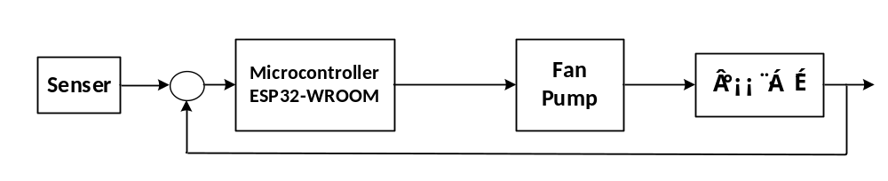

รูปที่ 3.2 หลักการทำงานระบบปลูกผักไฮโดรโปรนิกส์อัจฉริยะ

3.3 ออกแบบโครงสร้างโรงเรือนปลูกผักไฮโดรโปนิกส์อัจฉริยะ
โครงสร้างโรงเรือนปลูกผักไฮโดรโปนิกส์สร้างจากท่ออลูมิเนียมขนาด 1/2 นิ้ว ใช้ข้อต่อ พี.วี.ซี. ในการต่อท่ออลูมิเนียมเข้าด้วยกันเป็นโครงโรงเรือน โครงสร้างโรงเรือน มีขนาดกว้าง 80 ซม. ยาว 225 ซม. สูง 155 ซม. รางปลูกผักมีขนาด ยาว 180 ซม. กว้าง 7 ซม. ขนาดความกว้างรู 4 ซม. แบ่งเป็นจำนวน 5 แถวๆละ 9 รู สามารถปลูกผักได้ทั้งหมดจำนวน 45 ต้น มีหัวพ่นหมอกจำนวน 4 หัว เป็นหัวพ่นหมอกละเอียด แบบเกลียว ขนาดรู 0.2 มิลลิเมตร แรงดันน้ำ 4 บาร์ ระยะการกระจายของน้ำ 0.5-1.5 เมตรขนาดรังผึ้งมีขนาด กว้าง 60 ซม. ยาว 70 ซม. หนา 15 ซม. มีพัดลม 1 ตัว ขนาด 5 นิ้ว มีใบพัดจำนวน 5 ใบ แรงดันไฟฟ้า 220 โวล์ต /50 เฮิร์ต กำลังไฟฟ้า 19 วัต สำหรับระบายอากาศภายในโรงเรือน และโรงเรือนจะคลุมด้วยพลาสติกใสรอบด้านสำหรับป้องกันศัตรูพืช เพื่อให้เป็นโรงเรือนไฮโดรโปนิกส์แบบโรงเรือนปิด การออกแบบโครงสร้างและอุปกรณ์เพื่อสร้างงตัวโรงเรือนปลูกผักไฮโดรโปนิกส์อัจฉริยะ แสดงภาพโครงสร้างดังรูปต่อไปนี้
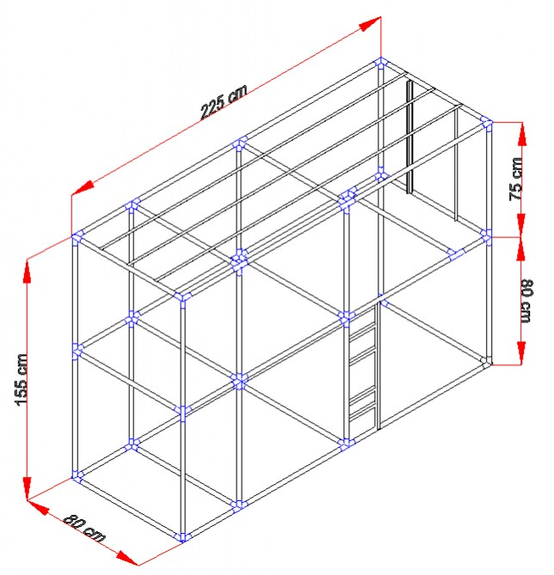

รูปที่ 3.3 โครงสร้างโรงเรือนไฮโดรโปนิกส์แบบโรงเรือนปิด

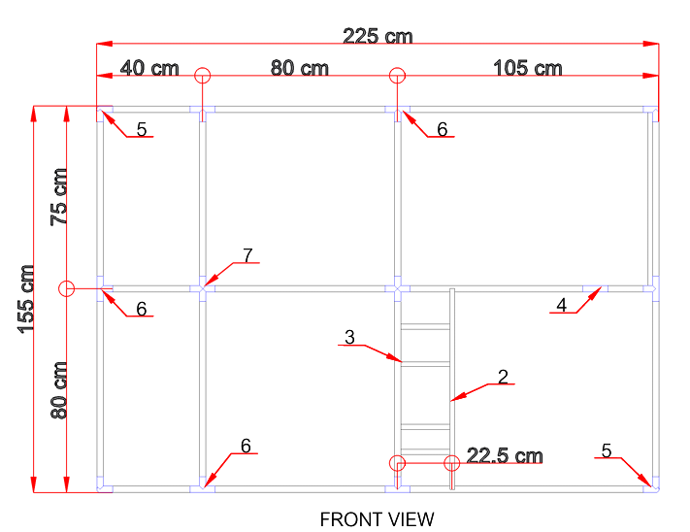

รูปที่ 3.4 โครงสร้างโรงเรือนไฮโดรโปนิกส์แบบโรงเรือนปิดด้านหน้า
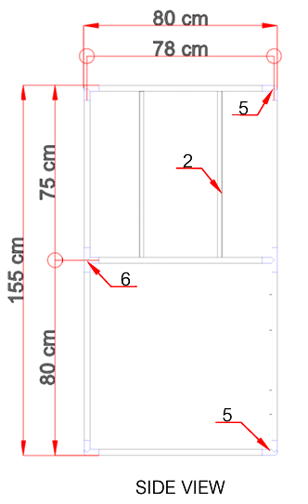

รูปที่ 3.5 โครงสร้างโรงเรือนไฮโดรโปนิกส์แบบโรงเรือนปิดด้านข้าง

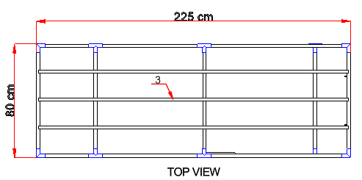

รูปที่ 3.6 โครงสร้างโรงเรือนไฮโดรโปนิกส์แบบโรงเรือนปิดด้านบน

ตารางที่ 3.1 รายละเอียดโครงสร้างของโรงเรือนไฮโดรโปนิกส์แบบโรงเรือนปิด
เลข | รายละเอียดอุปกรณ์
1 | ท่ออะลูมิเนียม 1/2”
2 | เหล็กฉากอะลูมิเนียม 25x25x2.0 mm
3 | แฟลตบาร์อลูมิเนียม 25x2.0 mm
4 | ข้อต่อท่อ พี.วี.ซี. 3 ทาง 9/16”
5 | ข้อต่อท่อ พี.วี.ซี. 3 ทางมุม 9/16”
6 | ข้อต่อท่อ พี.วี.ซี. 4 ทางฉาก 9/16”
7 | ข้อต่อท่อ พี.วี.ซี. 5 ทางฉาก 9/16”

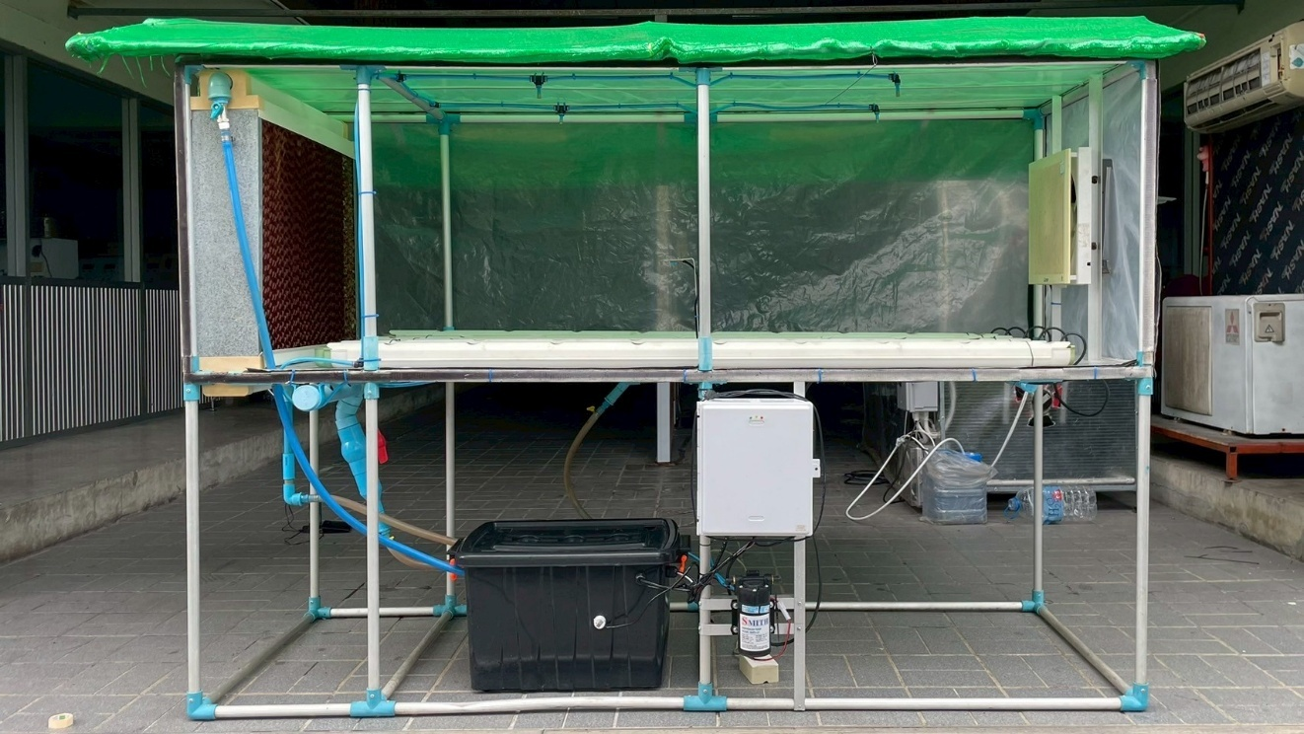
ถังเก็บน้ำ
ปั๊มน้ำรังผึ้ง
ปั๊มน้ำพ่นหมอก
ตู้ควบคุม
รางปลูกผัก
พัดลมระบาย
หัวพ่นหมอก
เซ็นเซอร์ตรวจจับระดับน้ำ

รูปที่ 3.7 โครงสร้างโรงเรือนไฮโดรโปนิกส์แบบโรงเรือนปิด (รูปภาพงานจริง)

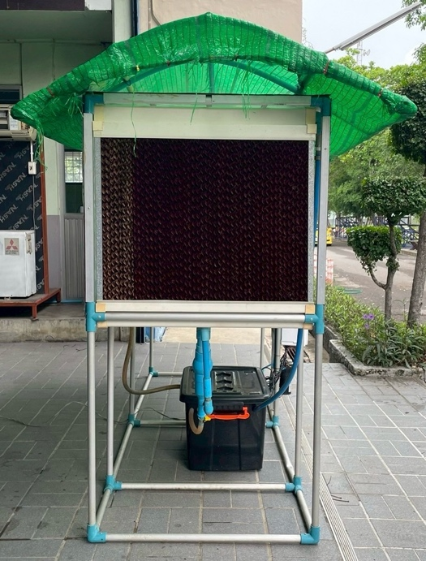
แผงรังผึ้ง

รูปที่ 3.8 โครงสร้างโรงเรือนไฮโดรโปนิกส์แบบโรงเรือนปิด (รูปภาพงานจริงด้านข้าง)

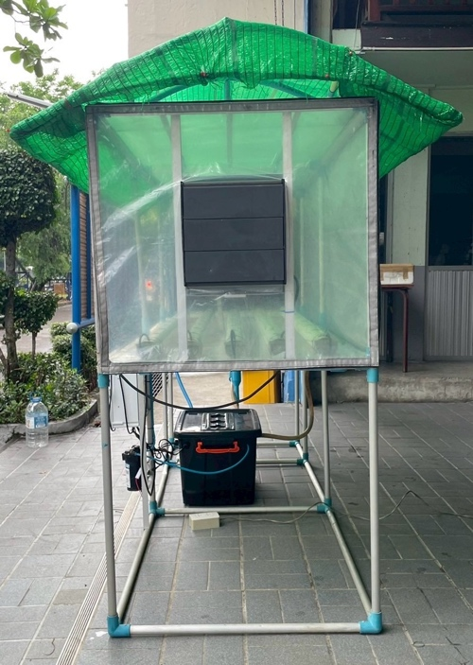
พัดลมระบายอากาศ

รูปที่ 3.9 โครงสร้างโรงเรือนไฮโดรโปนิกส์แบบโรงเรือนปิด (รูปภาพงานจริงด้านข้าง)

3.4 การออกแบบระบบควบคุมของระบบปลูกผักไฮโดรโปรนิกส์
การออกแบบระบบควบคุมการทำงานของโรงเรือนปลูกผักไฮโดรโปรนิกส์ให้มีการควบคุมการทำงานแบบอัตโนมัติ โดยใช้เซ็นเซอร์ในการตรวจวัดค่าอุณหภูมิ ความชื้นของอากาศภายในโรงเรือน อุณหภูมิของน้ำ วัดปริมาณน้ำในถังเก็บ วัดค่าความเป็นกรด-ด่าง ความนำไฟฟ้าและความสะอาดของน้ำ และส่งผลการตรวจวัดให้กับไมโครคอนโทรลเลอร์ ESP32-WROOM เพื่อประมวลผลและสั่งการทำงานของรีเลย์ในการเปิดการทำงานของพัดลมระบายอากาศ เปิดการทำงานของปั้มน้ำเพื่อฉีดน้ำพ่นหมอก เปิดน้ำเข้ารางปลูกผัก และแสดงสถานะการทำงานของอุปกรณ์ต่างๆผ่านหน้าแอพพลิเคชั่นที่พัฒนาขึ้น แสดงบล็อกไดอะแกรมหลักการทำงานของระบบควบคุมแบบอัตโนมัติดังรูปที่ 3.10

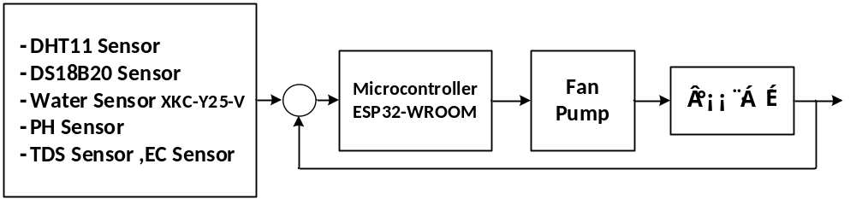

รูปที่ 3.10 หลักการทำงานของระบบควบคุมของระบบปลูกผักไฮโดรโปรนิกส์

3.4.1 ระบบการตรวจวัดด้วยเซนเซอร์
ก. เซนเซอร์อุณหภูมิและความชื้นในอากาศ DHT11 ทำการตรวจวัดอุณหภูมิและระดับความชื้น ช่วงอุณหภูมิ 0 ถึง 50 องศาเซลเซียส ช่วงความชื้น 20 ถึง 90 เปอร์เซ็นต์ มีขาทั้งหมด 3 ขา ขาที่หนึ่ง ขา VCC เป็นขาไฟเลี้ยง 5 โวลต์ดีซี ขาที่สอง ขา GND เป็นขาไฟลบ ขาที่สาม DATA เป็นขาส่งข้อมูออกเป็นสัญญานดิจิทัล แรงดันไฟฟ้าขาออก 3.3 โวลต์ ดังรูปที่ 3.11
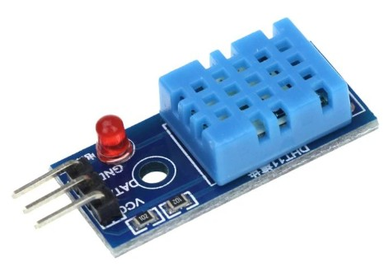
รูปที่ 3.11 โมดูลวัดอุณหภูมิและความชื้น DHT11 Module

ตารางที่ 3.2 คุณลักษณะของโมดูลวัดอุณหภูมิและความชื้น (DHT11 Module)
คุณลักษณะ | รายละเอียด
พารามิเตอร์ที่วัดได้ | อุณหภูมิและความชื้นสัมพัทธ์
ช่วงการวัดอุณหภูมิ | 0°C ถึง 50°C
ความแม่นยำของอุณหภูมิ | ±2°C
ช่วงการวัดความชื้น | 20% ถึง 90% RH
ความแม่นยำของความชื้น | ±5% RH
แรงดันไฟฟ้าทำงาน | 3.3V ถึง 5V DC
รูปแบบเอาต์พุต | ดิจิทัลแบบ single-bus
อัตราการวัด | 1 ครั้งต่อวินาที (1Hz)
ขนาดโมดูล | ประมาณ 1.55 x 1.2 x 0.55 ซม.

ข. เซนเซอร์อุณหภูมิในน้ำ DS18B20 sensor ทำการตรวจวัดอุณหภูมิภายในถังน้ำ ช่วงอุณหภูมิที่วัดวัดได้ -55 ถึง +125 องศาเซลเซียส เป็นเซนเซอร์อุณหภูมิที่ทำงานด้วยการสื่อสารผ่าน 1-Wire ที่สามารถใช้งานได้กับไมโครคอนโทรลเลอร์หลายประเภท เช่น Arduino, Raspberry Pi โดยมีสายทั้งหมด 3 สาย สายสีแดงเป็นขาไฟเลี้ยง 5 โวลต์ดีซี สายสีดำเป็นไฟลบ และสายสีเหลืองเป็นไฟขาออก ส่งข้อมูออกเป็นสัญญานดิจิทัล แรงดันไฟฟ้าขาออก 3.3 โวลต์ดีซี ดังรูปที่ 3.12

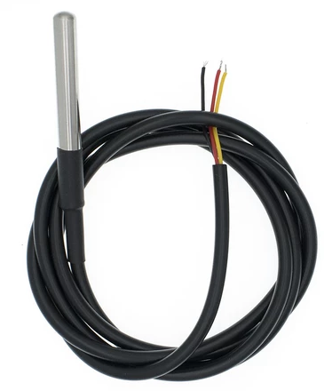
รูปที่ 3.12 Temperature sensor (DS18B20)
ตารางที่ 3.3 คุณลักษณะของเซนเซอร์ตรวจจับอุณหภูมิน้ำ (Temperature sensor รุ่น DS18B20X)
คุณลักษณะ | รายละเอียด
ช่วงอุณหภูมิที่วัดได้ | -55°C ถึง +125°C
ความแม่นยำ | ±0.5°C (ในช่วง -10°C ถึง +85°C)
ความละเอียด | 9 ถึง 12 บิต
แรงดันไฟเลี้ยง | 3.0V ถึง 5.5V
อินเตอร์เฟสการสื่อสาร | 1-Wire

ค. เซนเซอร์วัดระดับน้ำ Water sensor XKC-Y25-V ทำการตรวจสอบระดับน้ำในถังน้ำ ช่วงอุณหภูมิใช้งาน 0 – 105 องศาเซลเซียล โดยมีสายทั้งหมด 3 สาย สายสีแดงเป็นขาไฟเลี้ยง 5 โวลต์ สายสีดำเป็นไฟลบ และสายสีเหลืองเป็นไฟขาออก ส่งข้อมูออกเป็นสัญญานดิจิทัล แรงดันไฟฟ้าขาออก 3.3 โวลต์ดีซี ดังรูปที่ 3.13
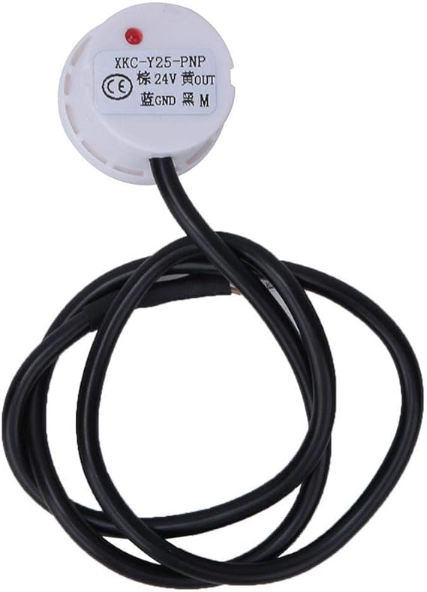
รูปที่ 3.13 Water Sensor XKC-Y25-V

ตารางที่ 3.4 คุณลักษณะของเซนเซอร์ตรวจจับระดับน้ำ
คุณลักษณะ | รายละเอียด
การติดตั้ง | ติดตั้งภายนอกภาชนะ
แรงดันไฟฟ้า | 5V – 24V DC
ความหนาผนังภาชนะที่ตรวจจับได้ | สูงสุด 13 มิลลิวินาที
ช่วงอุณหภูมิใช้งาน | 0 – 105 °C
สัญญาณออก | ดิจิตอล

ง. เซนเซอร์ตรวจจับค่าความเป็นกรด-ด่างในน้ำ (PH sensor) เป็นเซนเซอร์วัดค่าพีเอซ หรือความเป็นกรด-ด่าง (Acidity or Alkalinity) ของสารละลายหรือของเหลว โดยค่าพีเอชจะอยู่ในช่วงตั้งแต่ 0 ถึง 14 แรงดันใช้งาน 5 โวลต์ดีซี มีขาทั้งหมด 3 ขา ขาที่หนึ่ง ขา VCC เป็นขาไฟเลี้ยง 5 โวลต์ดีซี ขาที่สอง เป็นขา GND เป็นขาไฟลบ ขาที่สาม AO เป็นขาส่งข้อมูลออกเป็นสัญญานอนาล็อก แรงดันไฟฟ้าขาออก 3.3 โวลต์ดังรูปที่ 3.14
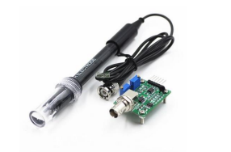
รูปที่ 3.14 pH Sensor Module

ตารางที่ 3.5 คุณลักษณะของเซนเซอร์ตรวจจับค่าความเป็นกรด-ด่าง (pH Sensor Module)
คุณลักษณะ | รายละเอียด
ช่วงการวัดค่า pH | 0 - 14 pH
แรงดันใช้งาน | 5V DC
สัญญาณเอาต์พุต | อนาล็อก (3.3V)
ความแม่นยำ | ±0.1 pH
อุณหภูมิในการทำงาน | 0 - 60 °C
ขนาดโมดูล | ประมาณ 4.2 x 3.2 ซม.
ความยาวสายวัด | ประมาณ 1 เมตร
ประเภทหัววัด | Electrode แบบแก้ว
อัตราการตอบสนอง | เร็ว (Real-time sampling)

จ. เซนเซอร์ตรวจความสะอาดของน้ำ (TDS sensor ,EC sensor) ตรวจหาค่าความนำไฟฟ้าหรือคุณภาพน้ำ เพื่อป้องกันน้ำเสียหรือมีสิ่งปนเปื้อน แรงดันใช้งาน 3.3 โวลต์ มีขาทั้งหมด 3 ขา ขาที่หนึ่ง ขา VCC เป็นขาไฟเลี้ยง 5 โวลต์ดีซี ขาที่สอง เป็นขา GND เป็นขาไฟลบ ขาที่สาม AO เป็นขาส่งข้อมูลออก เป็นสัญญานอนาล็อก แรงดันไฟฟ้าขาออก 3.3 โวลต์ดังรูปที่ 3.15
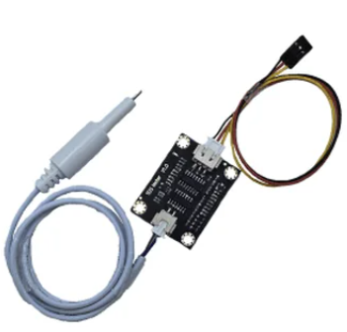
รูปที่ 3.15 TDS Sensor EC Sensor Analog

ตารางที่ 3.6 คุณลักษณะของเซนเซอร์ตรวจจับค่าความบริสุทธิของน้ำ (TDS , EC)
คุณลักษณะ | TDS Sensor (Analog) | EC Sensor (Analog)
ค่าที่วัดได้ | Total Dissolved Solids (ppm) | Electrical Conductivity (μS/cm หรือ mS/cm)
แรงดันใช้งาน | 3.3V - 5V DC | 3.3V - 5V DC
ช่วงการวัด | 0 - 1000 ppm (ขึ้นอยู่กับรุ่น) | 0 - 20,000 μS/cm (ขึ้นอยู่กับรุ่น)
สัญญาณเอาต์พุต | Analog Voltage | Analog Voltage
ความแม่นยำ | ±10% | ±5%
อุณหภูมิใช้งาน | 0°C - 40°C | 0°C - 50°C

3.4.2 ไมโครคอนโทรลเลอร์ ESP32-WROOM
ไมโครคอนโทรลเลอร์ ESP32-WROOM ซีพียู Dual-core Ten silica LX6 @ 240 MHz มีขาใช้งานทั้งหมด 38 ขา เลือกใช้จริงทั้งหมด 15 ขา แสดงดังรูปที่ 3.16 และใช้บอร์ดขยายขา (ESP32 Node MCU Screw Shield) เพื่อง่ายต่อการใช้งาน ช่วยให้การเชื่อมต่อสายไฟหรืออุปกรณ์ภายนอกทำได้สะดวกและปลอดภัยยิ่งขึ้นโดยการใช้สกรูเชื่อมต่อ แสดงดังรูป 3.17
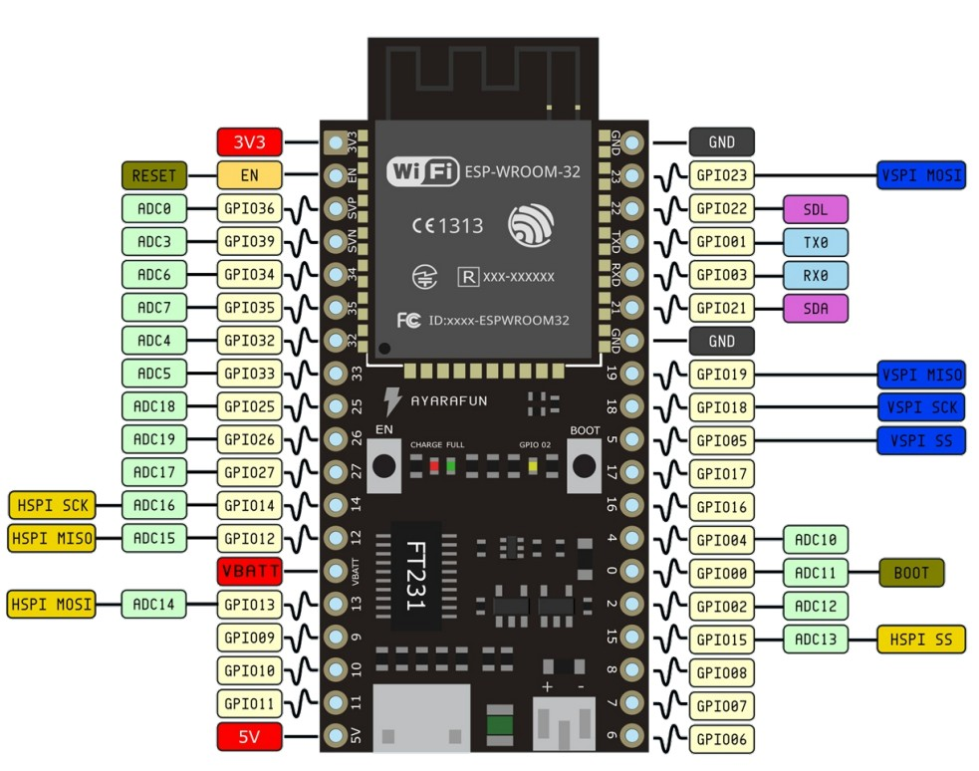
รูปที่ 3.16 บอร์ด ESP-32 WROOM 38 ขา

ตารางที่ 3.7 คุณลักษณะของบอร์ด ESP32 WROOM 38 ขา
รายการ | รายละเอียด
ไมโครคอนโทรลเลอร์ | ESP32-WROOM-32
ซีพียู | Dual-core Ten silica LX6 @ 240 MHz
หน่วยความจำ SRAM | 520 KB
Wi-Fi | 802.11 b/g/n
แรงดันไฟเลี้ยง | 5V ผ่าน USB หรือ Vin, 3.3V ภายในบอร์ด
แรงดันใช้งาน GPIO | 3.3V
I/O Interfaces | ADC, DAC, UART, SPI, I2C, PWM, Touch, Capacitive sensing, RTC I/O, etc.
ตารางที่ 3.8 จำแนกขาที่เลือกใช้งาน ของไมโครคอนโทรลเลอร์ ESP32 WROOM
ชื่อเรียก | ขาที่ใช้งาน | ต่อเข้ากับอุปกรณ์
5V | 5V | พีเอซ เซ็นเซอร์ (ขา VCC), Step down out+
3.3V | 3.3V | อีซี ทีดีเอซ เซ็นเซอร์ (ขา VCC)
GPIO | 4 | เซ็นเซอร์ตรวจจับอุณหภูมิและความชื้น DHT 11 (ขา DATA)
GPIO | 15 | เซ็นเซอร์ตรวจจับอุณหภูมิน้ำ (ขา VO)
GPIO | 16 | รีเลย์ตัวที่ : 1 ปั๊มรางผัก (ขา IN+1)
GPIO | 17 | รีเลย์ตัวที่ : 2 พัดลมระบาย (ขา IN+2)
GPIO | 18 | รีเลย์ตัวที่ : 3 ปั๊มพ่นหมอก (ขา IN+3)
GPIO | 19 | รีเลย์ตัวที่ : 4 ปั๊มรังผึ้ง (ขา IN+4)
GPIO | 21 | เซ็นเซอร์ตรวจจับของเหลว (ขา VO)
GPIO | 25 | หลอดไฟ LED สีเขียว
GPIO | 26 | หลอดไฟ LED สีแดง
GPIO | 27 | หลอดไฟ LED สีเหลือง
GPIO | 32 | พีเอซ เซ็นเซอร์ (ขา Analog)
GPIO | 33 | อีซี ทีดีเอซ เซ็นเซอร์ (ขา Analog)
vbatt | vbatt | สวิตชิ่งเพาเวอร์ซัพพลาย (ขา V-) ,  LED สีเขียว สีเหลือง สีแดง (ขา V-)

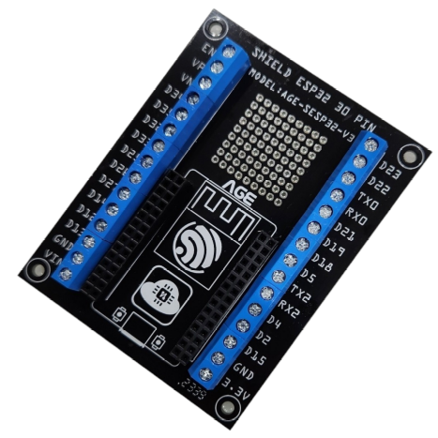
รูปที่ 3.17 บอร์ดขยายขา ESP32 Node MCU Screw Shield
ตารางที่ 3.9 คุณลักษณะของบอร์ดขยายขา (ESP32 Node MCU Screw Shield)
รายการ | รายละเอียด
ชื่อบอร์ด | ESP32 Node MCU Screw Terminal Shield
ประเภท | บอร์ดขยายขาแบบ Terminal Block สำหรับ ESP32
วัตถุประสงค์ | ช่วยให้ต่อสายกับขา GPIO ของ ESP32 ได้ง่ายและ แน่นหนาขึ้น
จำนวนขา | รองรับ GPIO ทั้งหมดของ ESP32 (สูงสุด ~38 ขา)
อินเทอร์เฟซขั้วต่อ | Screw Terminal (ขั้วขันสกรู)
แรงดันไฟฟ้า | รองรับไฟ 3.3V ที่มาจากบอร์ด ESP32 เท่านั้น
คุณสมบัติเพิ่มเติม | มักมี silk screen ระบุหมายเลขขา GPIO ตรงกับบอร์ด
การติดตั้ง | เสียบตรงลงบนบอร์ด ESP32

3.4.3 ระบบควบคุมอุปกรณ์
ก. มีปั๊มน้ำทั้งหมด 3 ตัว ตัวที่หนึ่งปั๊มน้ำรางผัก ทำหน้าที่ไหลเวียนน้ำเลี้ยงรากพืช ตัวที่สองปั๊มน้ำรังผึ้งและตัวที่ 3 ปั๊มน้ำพ่นหมอก ทำหน้าที่ลดอุณหภูมิภายในโรงเรือน โดยปั๊มน้ำตัวที่ 1 ปั๊มน้ำรางผัก และปั๊มตัวที่ 2 ปั๊มน้ำรังผึ้ง ใช้ปั๊มน้ำแบบจุ่ม รุ่น Sonic AP3000 เป็นปั๊มน้ำที่จะอยู่ใต้น้ำตลอดเวลาเพื่อให้ทำงานได้เต็มประสิทธิภาพและป้องกันการไหม้ของมอเตอร์ แรงดันใช้งาน 220 โวลต์ กำลังไฟฟ้า 25 วัตต์ อัตราการไหล 3000 ลิตรต่อชั่วโมง ดังรูปที่ 3.18
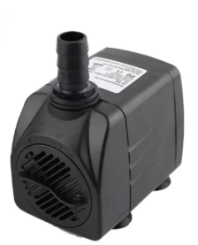
รูปที่ 3.18 ปั๊มน้ำแบบจุ่ม (Sonic AP3000)
ตารางที่ 3.10 คุณลักษณะของปั๊มน้ำแบบจุ่ม (Submersible Pump)
คุณลักษณะ | รายละเอียด
ประเภทของปั๊ม | Sonic AP3000
ลักษณะการทำงาน | ติดตั้งอยู่ใต้น้ำโดยตรง ดูดน้ำและส่งผ่านท่อขึ้นมา
แรงดันไฟฟ้า | 220-240V 50 Hz
กำลังไฟฟ้า | 25 วัตต์
อัตราการไหล | 3000 ลิตร/ชั่วโมง
ระดับความสูงน้ำสูงสุด | 2.5 เมตร
ขนาดท่อออก | 16 มม. (5/8 นิ้ว)
ข้อดี | ประสิทธิภาพสูง เสียงเงียบ ไม่ต้องใช้การไพรม์น้ำ
ข้อเสีย | ซ่อมบำรุงยาก ต้องดึงขึ้นมาเมื่อต้องซ่อม

ปั๊มน้ำตัวที่ 3 ปั๊มน้ำพ่นหมอก ใช้ปั๊มน้ำ SMITH รุ่น SMITH-01 เหมาะสมสำหรับการใช้งานในระบบพ่นหมอก (Misting System) โดยมีคุณสมบัติที่ช่วยเพิ่มความชื้นและลดอุณหภูมิในพื้นที่ต่าง ๆ แรงดันใช้งาน 24 โวลต์ดีซี โดยผ่านอะแดปเตอร์ กำลังไฟฟ้า 36 วัตต์ กินกระแส 1.2- 1.5 แอมป์ อัตราการไหล 84 ลิตรต่อชั่วโมง แรงดันน้ำ 9 บาร์ ดังรูปที่ 3.19

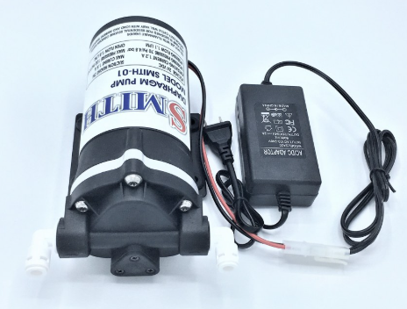
รูปที่ 3.19 ปั๊มน้ำ SMITH รุ่น SMITH-01
ตารางที่ 3.11 คุณลักษณะของปั๊มน้ำรุ่น SMITH-01
คุณลักษณะ | รายละเอียด
ชื่ออุปกรณ์ | SMITH-01
แรงดันสูงสุด | 9 บาร์ (130 PSI)
อัตราการไหลสูงสุด | 1.4 ลิตร/นาที (84 ลิตร/ชั่วโมง)
แรงดันไฟฟ้า | 24 VDC
กำลังไฟฟ้า | 36 วัตต์
กระแสไฟฟ้า | 1.2 – 1.5 A
ท่อน้ำเข้า-น้ำออก | เกลียวนอก 3/8 นิ้ว x เสียบสาย 1/4 นิ้ว
ขนาดปั๊ม | ยาว 19 ซม. x กว้าง 9.5 ซม. x สูง 10 ซม.

ข. โมดูลลดระดับแรงดันไฟฟ้ากระแสตรง (DC-DC Step down 12V to 5V converter) ลดระดับแรงดันไฟฟ้ากระแสตรง 12V เหลือ 5V เพื่อจ่ายให้กับเซ็นเซอร์ต่างๆ และบอร์ดไมโครคอนโทรลเลอร์ ESP32-WROOM ซึ่งต้องใช้ไฟเลี้ยงสำหรับทำงานด้วยแรงดันไฟฟ้ากระแสตรง 5V แสดงดังรูปที่ 3.20

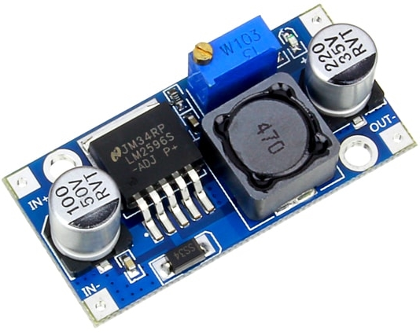
รูปที่ 3.20 Step down 12V to 5 VDC

ตารางที่ 3.12 คุณลักษณะของหม้อแปลงไฟฟ้า (Step down 12V to 5 VDC)
คุณลักษณะ | รายละเอียด
ชื่อรุ่น | Step Down (Buck Converter) รุ่น LM2596S
แรงดันขาเข้า (Input Voltage) | 4.5V ถึง 40V DC
แรงดันขาออก (Output Voltage) | 1.25V ถึง 35V DC (ปรับได้)
กระแสสูงสุด (Output Current) | 2A ต่อเนื่อง, สูงสุด 3A ชั่วขณะ
ประสิทธิภาพ | สูงสุดประมาณ 80% (ขึ้นกับแรงดันและโหลด)
ความถี่การสวิตช์ | 150 kHz
การปรับแรงดัน | ปรับด้วยโปเทนชิโอมิเตอร์ (บางรุ่นมีแรงดันคงที่)
การป้องกัน | ป้องกันกระแสเกิน, ร้อนเกิน
ขนาดโดยประมาณ | 4.5 x 2.0 x 1.4 ซม.
การใช้งานทั่วไป | Arduino, LED, ชาร์จมือถือ, DIY projects ฯลฯ

ค. สวิตชิ่งเพาเวอร์ชัพพลาย (Switching Power Supply 12 V 2A) เป็นแหล่งจ่ายไฟตรงคงค่าแรงดันแบบหนึ่งและสามารถเปลี่ยนแรงดันไฟจากไปสลับโวลต์สูง ให้เป็นแรงดันไฟตรงค่าต่ำ แรงดันขาเข้า 220 โวลต์ แรงดันขาออก 12 โวลต์ดีซี กำลังไฟสูงสุด 24 วัตต์ เพื่อใช้ในงานอิเล็กทรอนิกส์ ดังรูปที่ 3.21

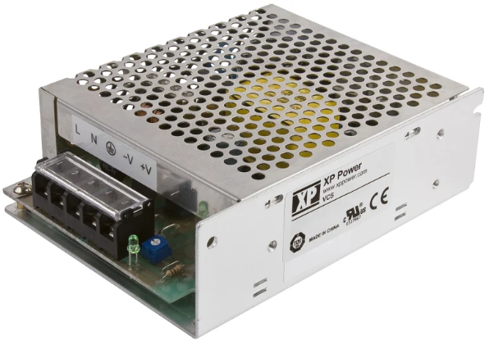
รูปที่ 3.21 Switching Power Supply 12 V 2A

ตารางที่ 3.13 คุณลักษณะของสวิตชิ่งเพาเวอร์ซัพพลาย (Switching Power Supply 12 V 2A)
คุณลักษณะ | รายละเอียด
แรงดันขาออก (Output Voltage) | 12V DC
กระแสสูงสุด (Output Current) | 2A
กำลังไฟฟ้ารวม (Output Power) | 24W
แรงดันขาเข้า (Input Voltage) | 100-240V AC, 50/60Hz
ประสิทธิภาพ | มากกว่า 80%
รูปแบบการเชื่อมต่อขาออก | DC Jack หรือ Terminal Block (ขึ้นอยู่กับรุ่น)
การป้องกัน | ป้องกันแรงดันเกิน (OVP), กระแสเกิน (OCP), ความร้อนสูง (OTP)
การใช้งานทั่วไป | กล้องวงจรปิด, อุปกรณ์ Arduino, LED Strip, Router ฯลฯ
ขนาดโดยประมาณ | 8.5 x 5.8 x 3.3 ซม.

ง. รีเลย์ (Relay 12V 30A 4 channel) เป็นรีเลย์สวิตช์ไฟฟ้าที่ใช้แม่เหล็กไฟฟ้าในการเปิดหรือปิดหน้าสัมผัสอย่างน้อยหนึ่งหน้าสัมผัส ซึ่งเป็นส่วนประกอบสำคัญในระบบไฟฟ้า มีจำนวน 4 ช่อง แรงดันไฟฟ้า 12 โวลต์ดีซี กระแสสูงสุด 30 A และอิเล็กทรอนิกส์ ดังรูปที่ 3.22

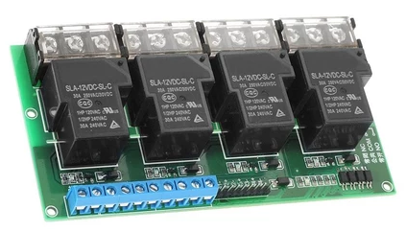
รูปที่ 3.22 Relay 12V 30A 4 channel
ตารางที่ 3.14 คุณลักษณะของรีเลย์ (Relay 12V 30A 4 channel)
คุณลักษณะ | รายละเอียด
ชื่อรุ่น | SLA-12VDC-SLC
จำนวนช่อง | 4 ช่อง (4 Channel)
แรงดันไฟฟ้า | 12V DC
กระแสสูงสุด | 30A
ประเภทรีเลย์ | รีเลย์แม่เหล็กไฟฟ้า (Electromagnetic Relay)
รูปแบบขา | SPDT (Single Pole Double Throw)
แรงดันขดลวด | 12VDC
แรงดันขาเข้า Logic | 5V สำหรับการควบคุมด้วยไมโครคอนโทรลเลอร์
ไฟแสดงสถานะ | มีไฟ LED แสดงสถานะการทำงานของแต่ละช่อง
ขนาดบอร์ด | ประมาณ 7.1 x 5.1 x 1.9 ซม.
การใช้งาน | ควบคุมอุปกรณ์ไฟฟ้า

จ. ตัวป้องกันกระแสกระชาก (RC Snubber) ช่วยลดหรือขจัดสัญญาณรบกวนที่เกิดจากกระแสไฟฟ้าที่มีความเร็วสูงในระบบไฟฟ้า โดยเฉพาะในกรณีที่มีการเปิด-ปิดโหลดหรือสวิตชิ่งในอุปกรณ์ไฟฟ้าที่สามารถสร้างพัลส์แรงดัน (voltage spikes) หรือ การรบกวนจากการสวิตชิ่ง (Switching Transients) ดังรูปที่ 3.23
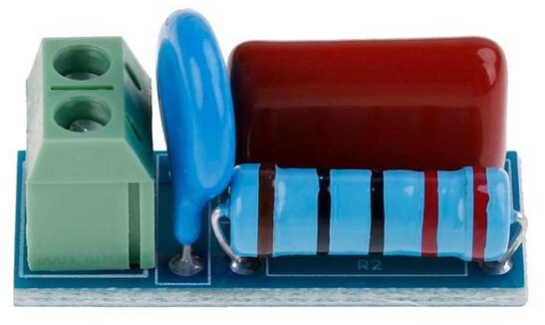
รูปที่ 3.23 RC Snubber

ตารางที่ 3.15 คุณลักษณะของตัวป้องกันกระแสกระชาก (RC Snubber)
คุณลักษณะ | รายละเอียด
วัตถุประสงค์ | ลดแรงดันพุ่งสูงและลดเสียงรบกวนที่เกิดจากการสวิตช์ของอุปกรณ์
ส่วนประกอบหลัก | ตัวต้านทาน (Resistor) และ ตัวเก็บประจุ (Capacitor)
การใช้งานทั่วไป | วงจร AC, คอนเวอร์เตอร์, รีเลย์, มอเตอร์ไฟฟ้า
ข้อดี | ลดแรงดันกระชาก, ป้องกันแรงดันเกิน, ยืดอายุอุปกรณ์
ข้อควรระวัง | ต้องเลือกค่าที่เหมาะสม ไม่เช่นนั้นอาจเกิดความร้อนสูงหรือประสิทธิภาพลดลง

ฉ. หลอดสีไฟสีแดง ขนาด 10 มม. โปร่งใส เอาไว้แสดงค่าสัญญาณที่ส่งมาจากบอร์ด ESP-32 WROOM จำนวน 3 หลอด 3 สี แรงดันใช้งาน 1.8 – 2.2 โวลต์ กำลังไฟฟ้า 0.04 วัตต์ดังรูปที่ 3.24

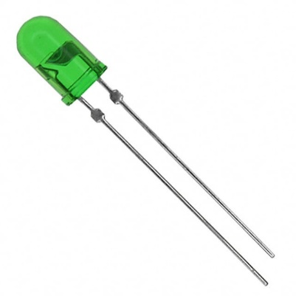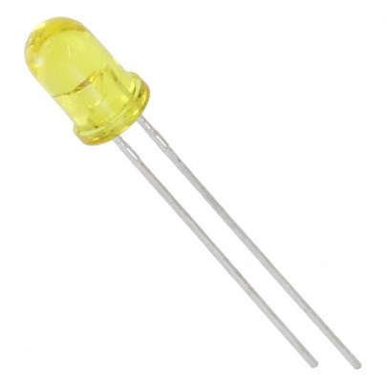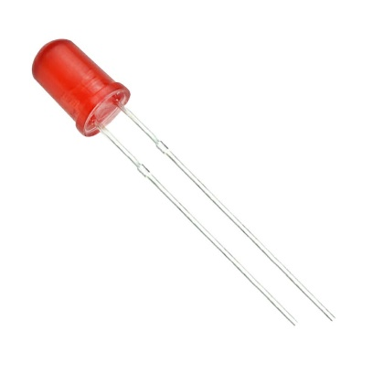
รูปที่ 3.24 หลอดสีไฟสีแดง ขนาด 10 มม. โปร่งใส

ตารางที่ 3.16 คุณลักษณะของหลอดไฟ ขนาด 10 มม.
คุณลักษณะ | รายละเอียด
ประเภท | LED
จำนวนขา | 2 ขา  -ขายาว Anode รับแรงดันไฟฟ้าบวก  -ขาสั้น Cathode รับไฟลบหรือกราวด์
แรงดันไฟฟ้า | 1.8 – 2.2 โวลต์
กระแสไฟฟ้า | 10 – 20 มิลลิแอมป์
กำลังไฟฟ้า | 0.04 วัตต์
ความสว่าง | 100-1000 mcd
อุณหภูมิใช้งาน | -25 °C ถึง +85 °C

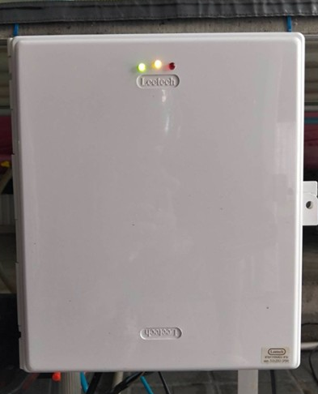
ไฟสีเขียว : เชื่อมต่อไวฟายสำเร็จ
ไฟสีเหลือง : ระบบเริ่มทำงาน
ไฟสีแดง : มีไฟเลี้ยงเข้าบอร์ด

รูปที่ 3.25 หน้ากล่องควบคุม

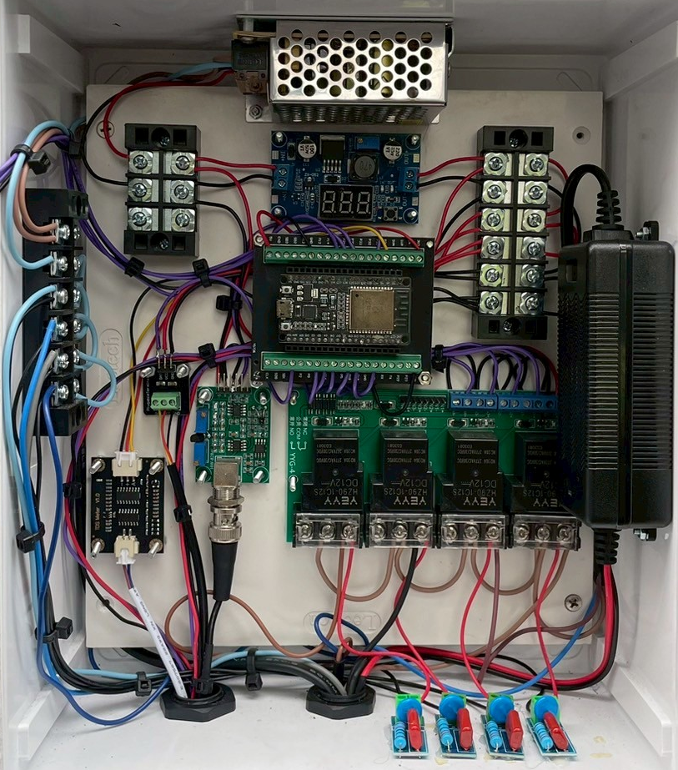
อีซี ดีทีเอซ เซ็นเซอร์
รีเลย์ควบคุมพัดลม
รีเลย์ควบคุมปั๊มน้ำรางผัก
สวิงชิ่งซัพพลาย
เสต็ปดาว 12V เป็น 5V
บอร์ดควบคุม ESP32 38 PIN
เซ็นเซอร์ตรวจจับอุณหภูมิ
เซ็นเซอร์ตรวจับค่าพีเอซ
รีเลย์ควบคุมปั๊มน้ำรังผึ้ง
โมดูลดูดชับกระแสกระชาก
รีเลย์ควบคุมปั๊มพ่นหมอก
รูปที่ 3.26 อุปกรณ์ภายในตู้ควบคุม

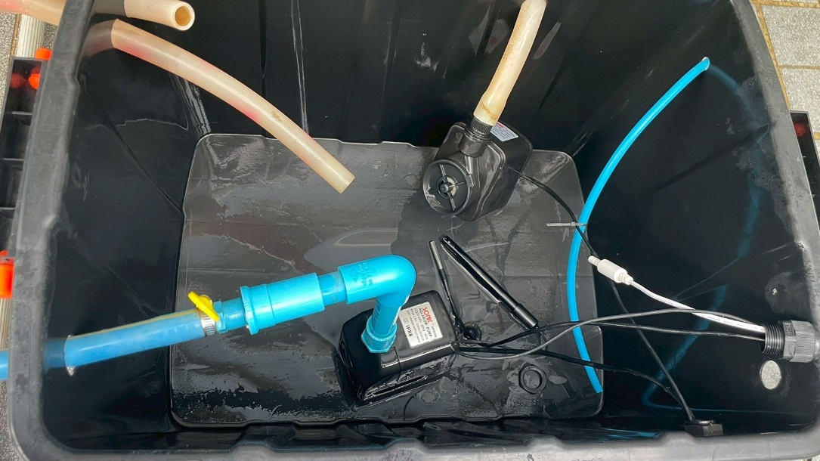

พีเอช เซ็นเซอร์
ปั๊มน้ำรังผึ้งแบบจุ่ม
เซนเซอร์วัดอุณหภูมิ
อีซี ทีดีเอซ เซ็นเซอร์
ปั๊มน้ำรางผักแบบจุ่ม

รูปที่ 3.27 รูปเซนเซอร์และปั๊มภายในถังน้ำ

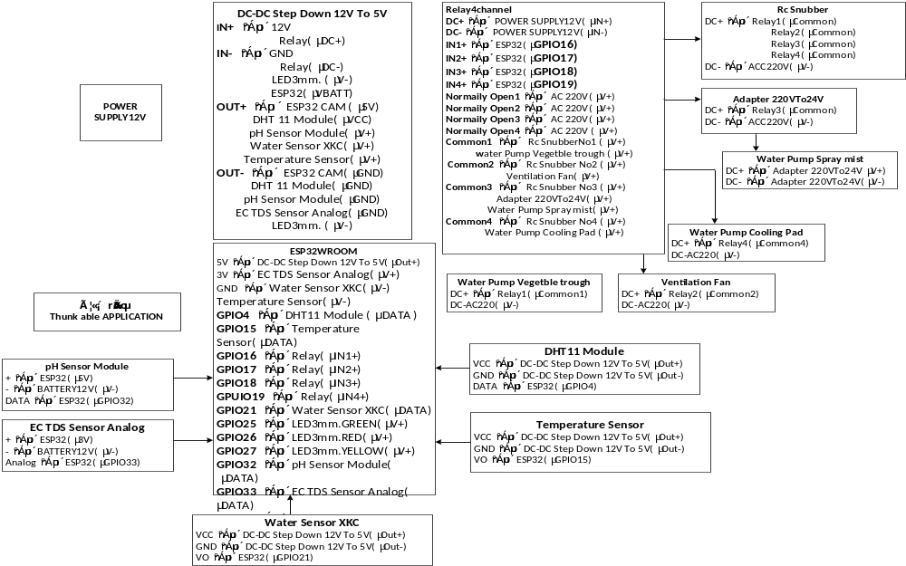
รูปที่ 3.28 หลักการทำงานของโรงเรือนไฮโดโปรนิกส์อัจฉะริยะ
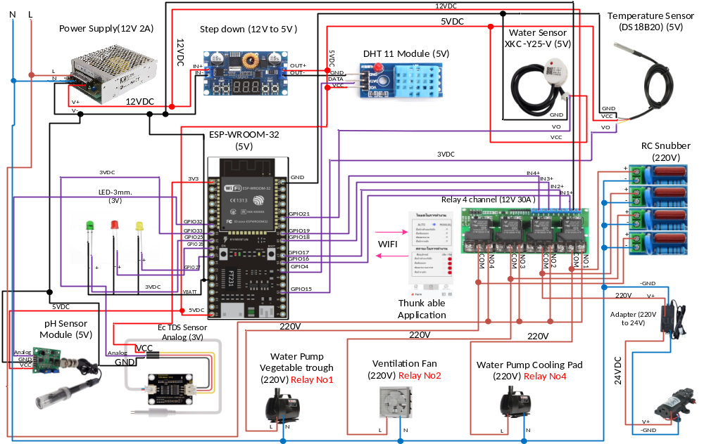
รูปที่ 3.29 แบบวงจรระบบควบคุมการทำงานวงจรระบบไฟฟ้าและอิเล็กทรอนิกส์
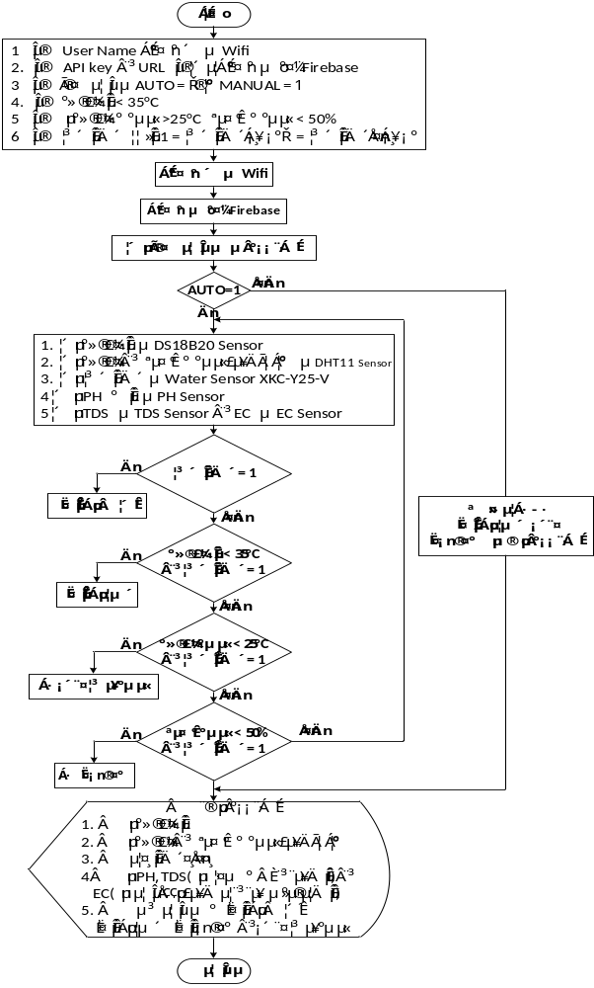
รูปที่ 3.30 แสดงขั้นตอนการทำงานของวิธีการควบคุม Arduino

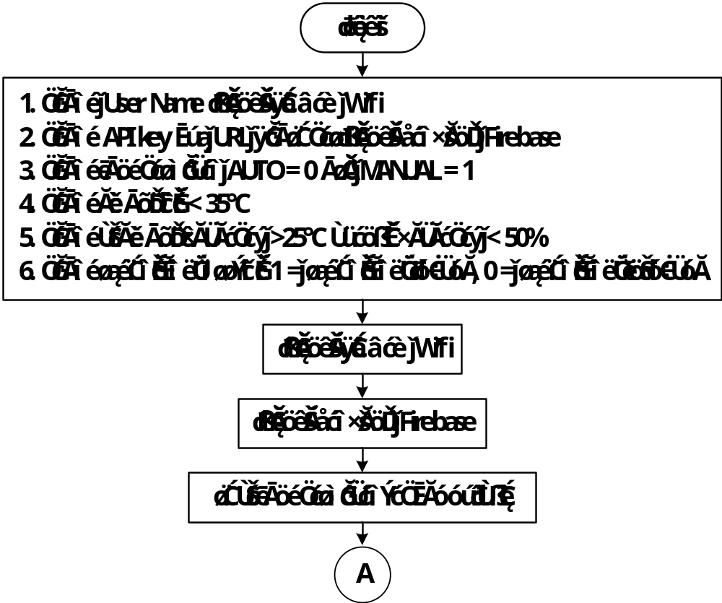

รูปที่ 3.31 แสดงขั้นตอนการทำงานของวิธีการควบคุม Arduino

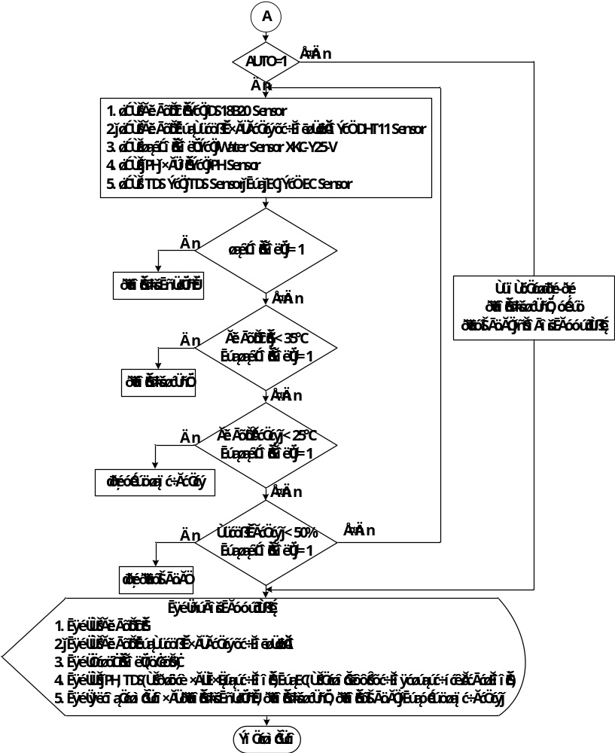

รูปที่ 3.32 แสดงขั้นตอนการทำงานของวิธีการควบคุม Arduino (ต่อ)

3.5 ขั้นตอนวิธีการเริ่มการเขียนโปรแกรม
ก. VScode
เหตผลที่ใช้โปรแกรมนี้
- โปรแกรมสามารถใช้งานได้ฟรีและไม่มีค่าใช้จ่าย
- มีระบบส่วนขยายคือสามารถเพิ่มขีดจำกัดความสามารถในการทำงานได้
- IntelliSense (การเติมข้อความอัตโนมัติอัจฉริยะ) เป็นฟีเจอร์ที่ช่วยให้การเขียนโค้ดง่ายขึ้นมาก โดยจะแสดงคำแนะนำ ตัวเลือก และข้อมูลเกี่ยวกับฟังก์ชัน ตัวแปร ที่เรากำหนดไว้ข้างต้น ขณะที่เราพิมพ์ ทำให้ลดการพิมพ์ผิดพลาดและเพิ่มความเร็วในการเขียนโค้ด

วิธีการใช้งาน VScode
1. ค้นหาโปรแกรม VScode ใน google
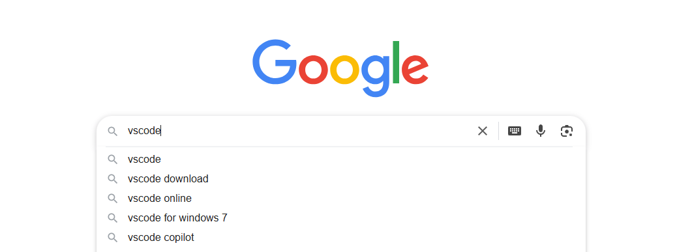

รูปที่ 3.33 ค้นหาโปรแกรม VScode ใน google

2. กดเข้าไปในเว็ป Visual Studio Code - Code Editing. Redefined
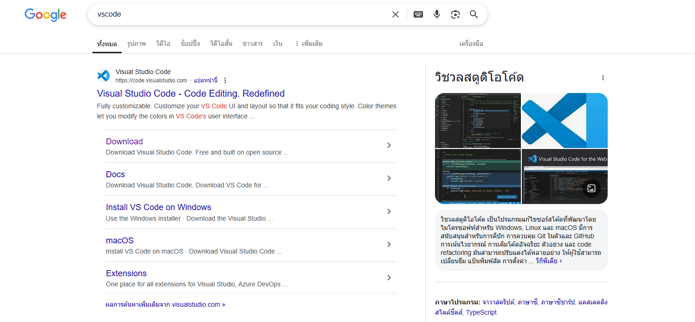
รูปที่ 3.34 ค้นหาเว็ป Visual Studio Code - Code Editing. Redefined

3. กด Download for Windows

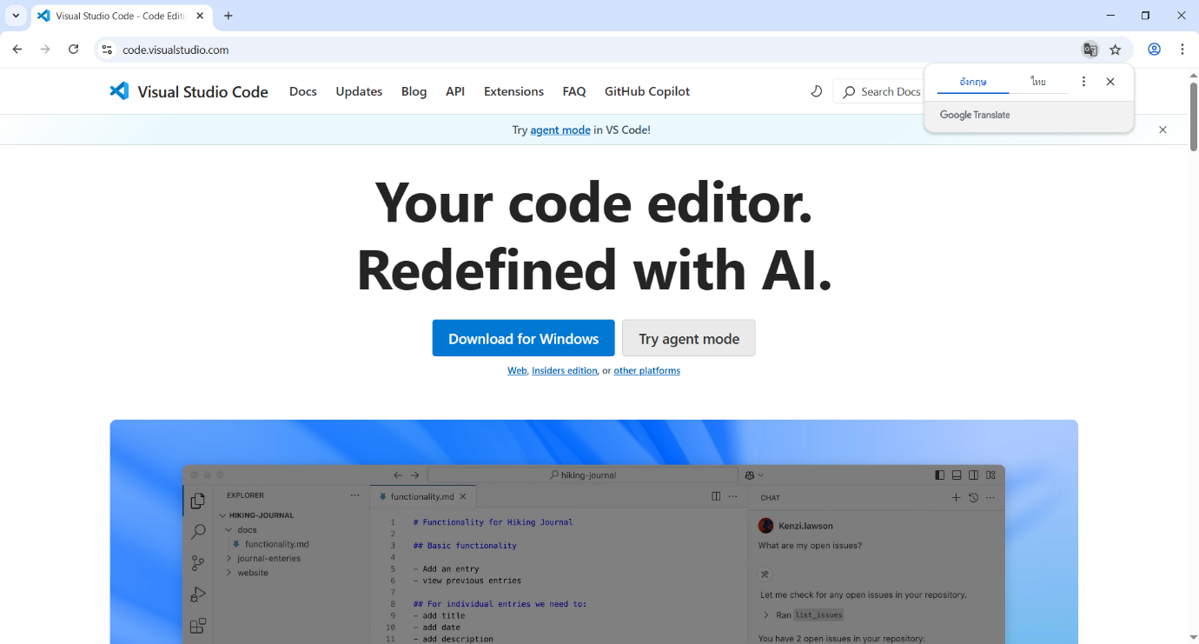
รูปที่ 3.35 Download for Windows

4.ทำการกดเปิดไฟล์เมื่อดาวโหลดเสร็จ

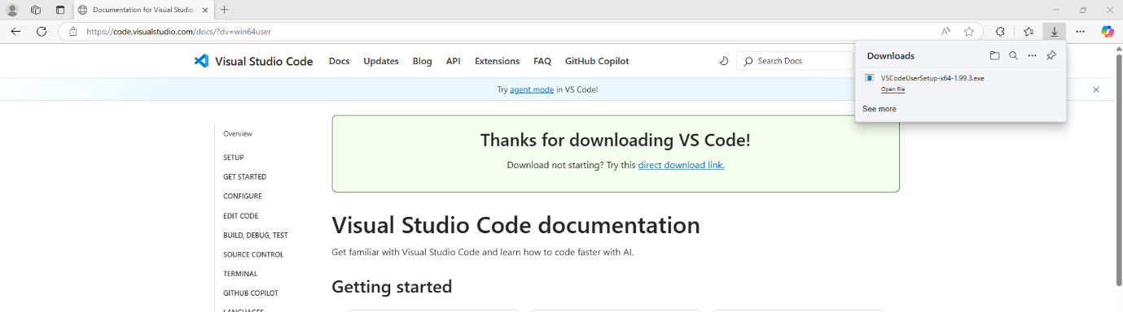
รูปที่ 3.36 ทำการกดเปิดไฟล์เมื่อดาวโหลดเสร็จ

5. ทำการติดตั้งโปรแกรม อ่านข้อตกลงต่างๆให้ครบท่วน จากนั้นกด I acceot the agreement และกด Next
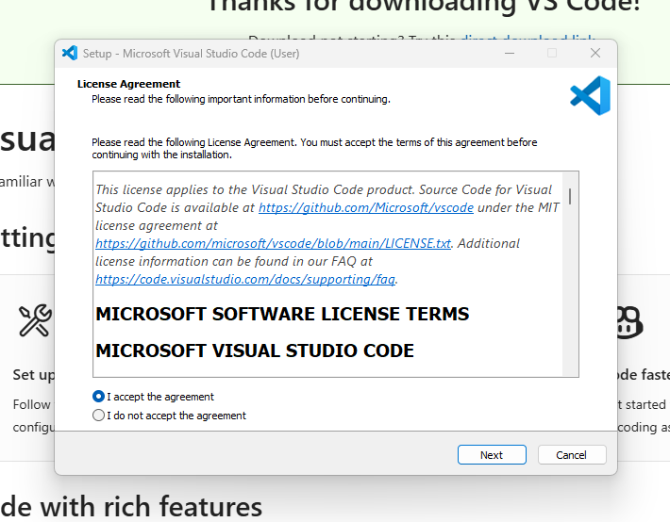
รูปที่ 3.37 ทำการติดตั้งโปรแกรม

6. ทำการเลือกตัวเลือกเพิ่มเติมในการติดตั้ง ซึ่งในกรณีนี้เราจะเลือกแค่ ให้ทำการสร้าง icon บน Destop และกด Next
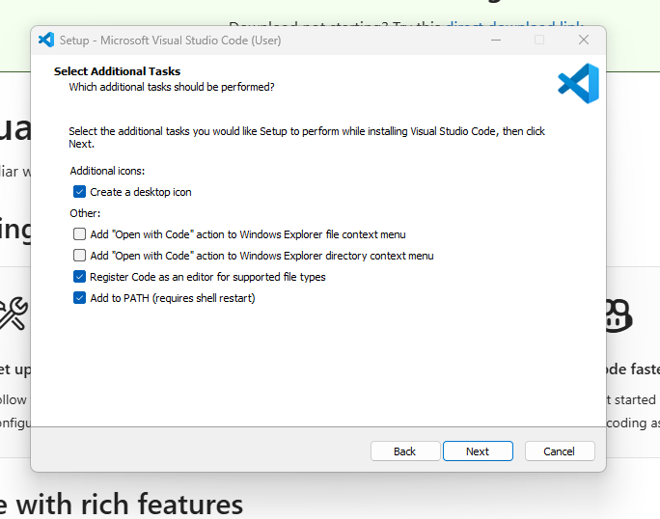
รูปที่ 3.38 ทำการเลือกตัวเลือกเพิ่มเติมในการติดตั้ง

7. ทำการกดติดตั้งโปรแกรม

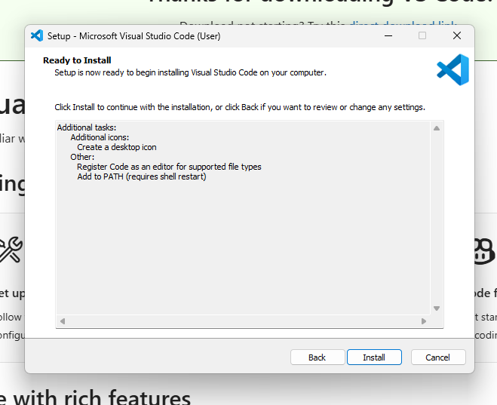
รูปที่ 3.39 ทำการกดติดตั้งโปรแกรม

8. จากนั้นตัวโปรแกรมจะทำการติดตั้ง

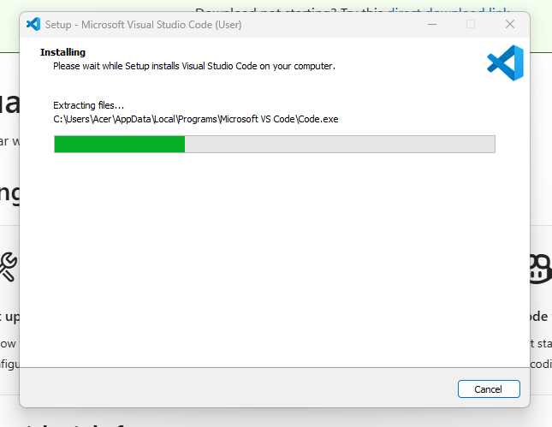
รูปที่ 3.40 ตัวโปรแกรมจะทำการติดตั้ง

9. เมื่อติดตั้งเสร็จแล้ว ให้เปิดโปรแกรมขึ้นมา แล้วกดตรง Extension(Ctrl+sshift+x)

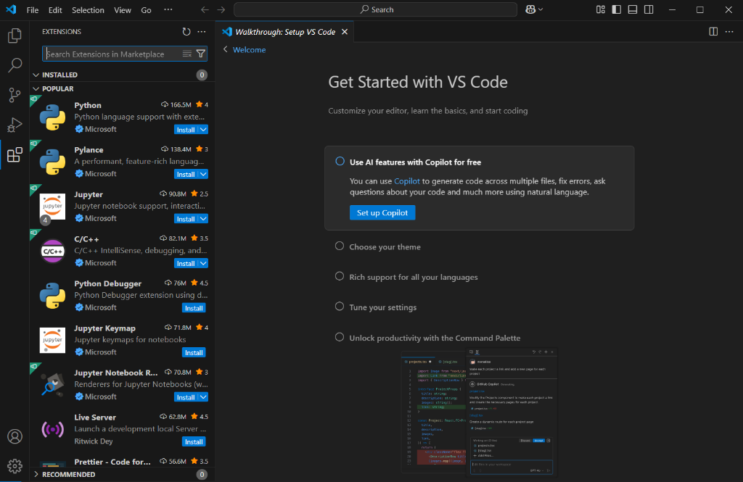
รูปที่ 3.41 การเรียกใช้ตัวโปรแกรม
10. ให้ค้นหา PlastformIO IDE จากนั้นกดเลือก PlastformIO IDE และคลิก Install

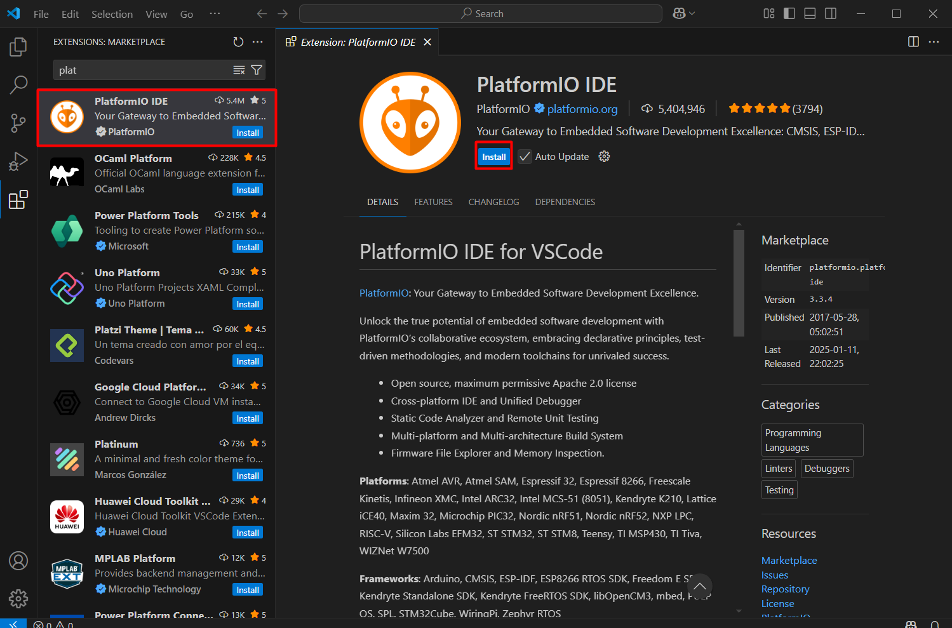
รูปที่ 3.42 ค้นหา PlastformIO IDE

11. กดที่รูป PlatfromIO แล้วเลือก Create New Project

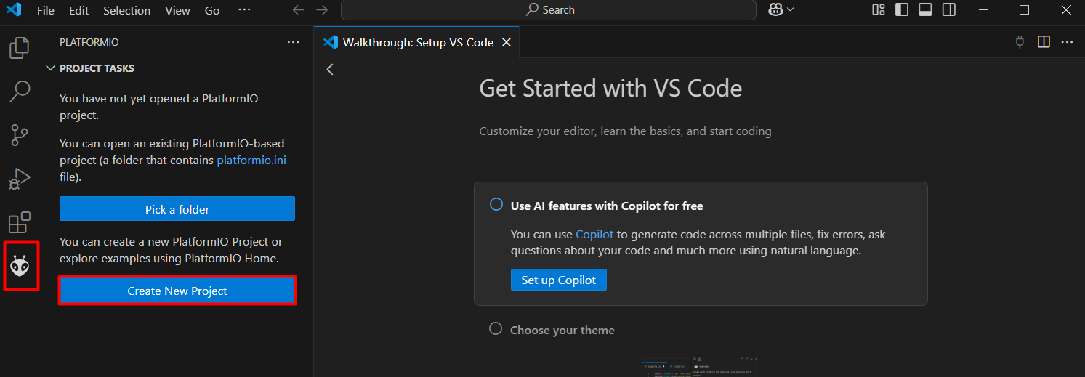
รูปที่ 3.43 กดเลือกชุดคำสั่ง PlatfromIO

12. กด + New Project

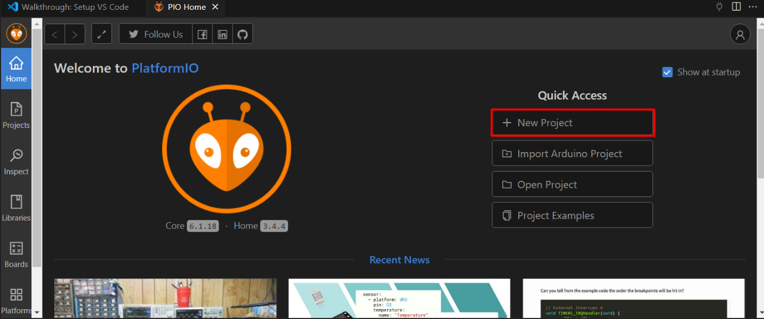
รูปที่ 3.44 กดเลือกชุดคำสั่ง New Project

13. Name: ตั้งชื่อโปรเจ็ค Board: ให้เลือกบอร์ดที่จะใช้ใน Project (ใน Project นี้จะใช้บอร์ด ESP32) Framework: ให้เลือก Arduinoจากนั้นกด Finish

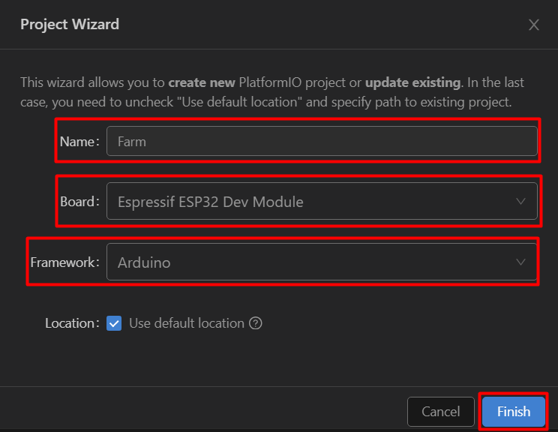
รูปที่ 3.45 สร้าง Project
14. เมื่อสร้าง Project เสร็จแล้วให้กด Platfromio.ini แล้วใส่ Port ที่อัพโหลด และ ใสความถี่ของ monitor

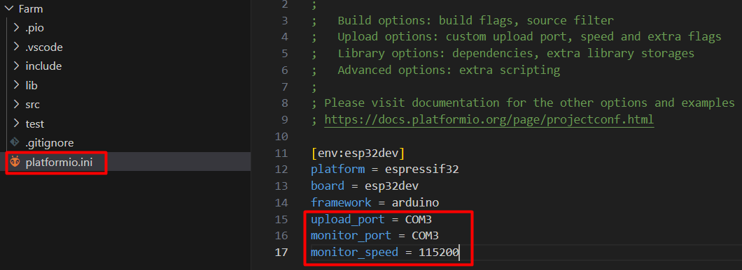
รูปที่ 3.46 อัพโหลดความถี่ของ monitor

15. ให้ทำการ Add Library ของอุปกรณ์ที่ร่วมกับโปรเจ็ค กดที่รูป PlatfromIO ไปที่ Open > Library > แล้วค้นหา Library ที่ใช้กับอุปกรณ์

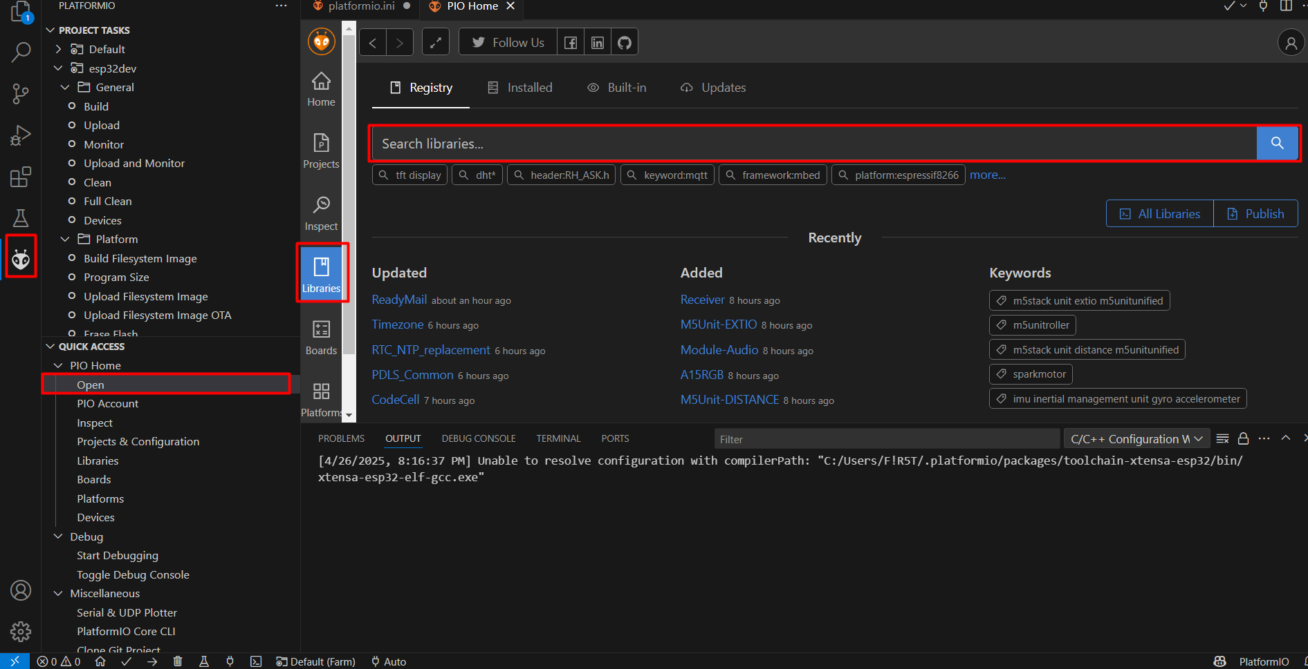
รูปที่ 3.47 Add Library ของอุปกรณ์ที่ร่วมกับโปรเจ็ค

16. เมื่อเจอ Library แล้ว ให้คลิกที่ Library

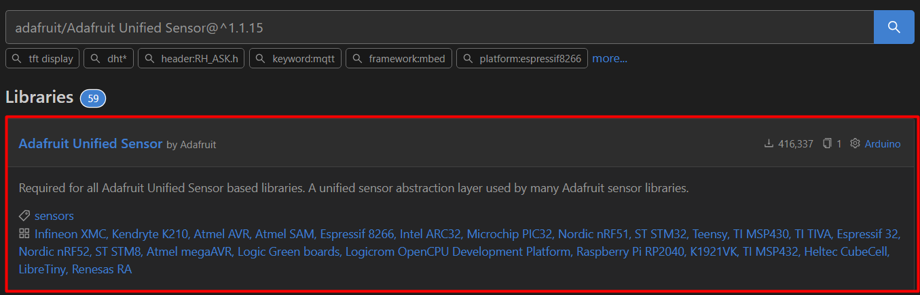
รูปที่ 3.48 ทำการคลิกที่ Library

17. จากนั้นกด Add to Project

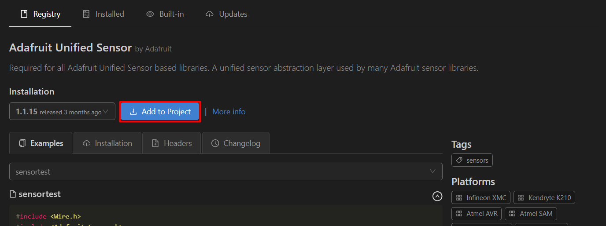
รูปที่ 3.49 ทำการ Add to Project

18. ให้เลือกชื่อ Project ที่เราสร้าง แล้วกด ADD
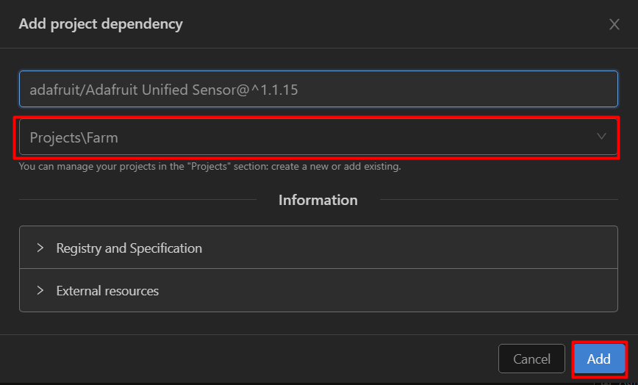

รูปที่ 3.50 ทำการเลือกชื่อ Project

19. เมื่อ ADD Library แล้วชื่อ Library จะขึ้นในหน้า platfromio.ini และสามารถพร้อมใช้งานได้

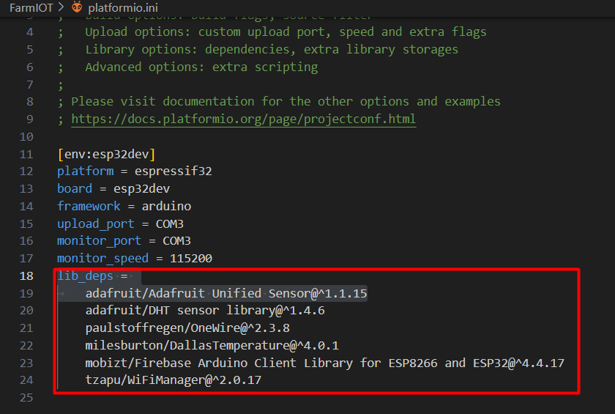
รูปที่ 3.51 ทำการ ADD Library และเริ่มทำการการเขียนโค้ด
20. เริ่มเขียน Code โดยเข้าไปที่แถบด้านขวากด src และเลือก main.cpp จะเป็นหน้าที่เอาไว้เขียน Code ควบคุมทั้งหมดของบอร์ด และเมื่อเขียน Code เสร็จแล้ว ถ้าต้องการ Upload Code เข้าบอร์ดให้คลิกที่ลูกศรข้างล่างเพื่อ Upload Code

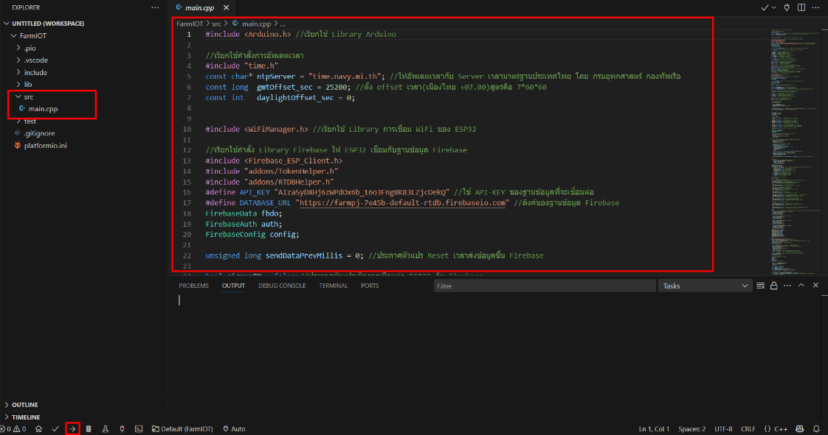
รูปที่ 3.52 เริ่มทำการการเขียนโค้ด

21. ถ้าต้องการดู Serial Monitor ให้คลิกมุมบนขวาตามรูปที่วงสีแดง

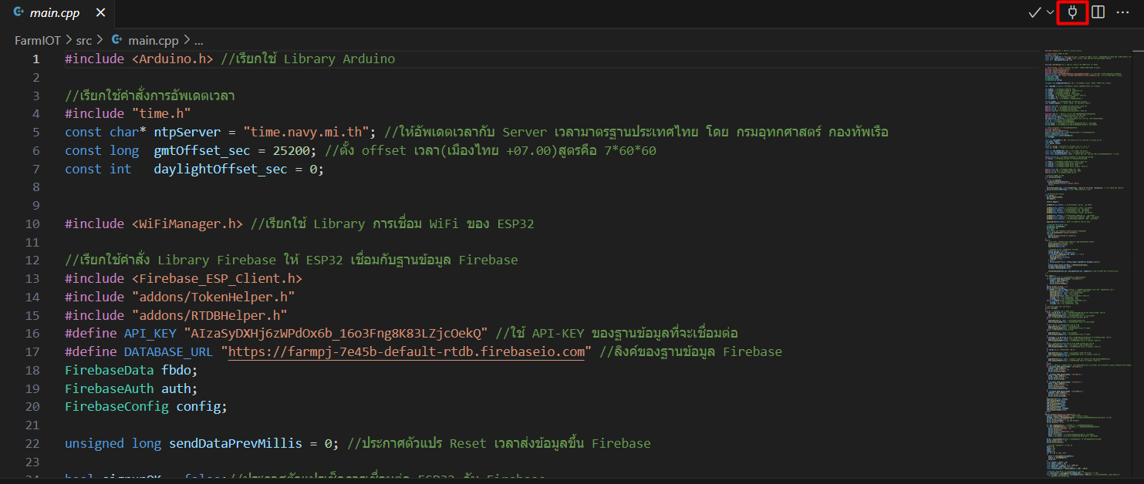
รูปที่ 3.53 เมื่อเขียนโค้ดเสร็จแล้วให้ทำการรันโค้ด

ข. Thunkable
เหตผลที่ใช้โปรแกรมนี้
- ไม่ต้องเขียนโค้ด ผู้ใช้สามารถสร้างแอปได้โดยใช้การลากและวางการต่อบล็อกคำสั่ง ทำให้สามารถสร้างแอปพลิเคชันได้ง่าย
- ใช้งานง่ายและเรียนรู้เร็ว ด้วยหน้าตาโปรแกรมเข้าใจง่าย และหลักการทำงานที่ไม่ซับซ้อน
- พัฒนาครั้งเดียวใช้ได้ทั้ง iOS และ Android
- เห็นผลลัพธ์และทดสอบได้ทันที สามารถทดสอบแอปพลิเคชันที่กำลังพัฒนาบนสมาร์ทโฟนหรือแท็บเล็ตจริงได้ทันที ทำให้เห็นภาพการทำงานและแก้ไขข้อผิดพลาดได้อย่างรวดเร็ว
ข้อเสียที่พบ
- การพึ่งพาแพลตฟอร์ม ผู้ใช้ต้องพึ่งพา Thunkable ในการพัฒนา ดูแล และอัปเดตแอป หากแพลตฟอร์มมีการเปลี่ยนแปลงนโยบาย ราคา หรือหยุดให้บริการ อาจส่งผลกระทบต่อแอปพลิเคชันของคุณ
- ไม่สามารถนำโค้ดออกไปพัฒนาต่อภายนอกได้ โดยทั่วไปแล้ว แพลตฟอร์ม No-Code อย่าง Thunkable ไม่ได้ถูกออกแบบมาให้ผู้ใช้สามารถนำ Source Code ของแอปพลิเคชันที่สร้างขึ้น ออกไปแก้ไขหรือพัฒนาต่อด้วยเครื่องมืออื่นๆ หรือภาษาโปรแกรมอื่นๆ ได้โดยตรง
- ค่าใช้จ่ายสำหรับฟีเจอร์ขั้นสูง แม้จะมีเวอร์ชันฟรีให้ใช้งาน แต่หากต้องการฟีเจอร์ที่มากขึ้น เช่น การเผยแพร่แอปโดยไม่มีโลโก้ Thunkable, พื้นที่เก็บข้อมูลที่มากขึ้น, หรือความสามารถในการทำงานร่วมกันเป็นทีม อาจจำเป็นต้องสมัครแพ็กเกจเสียเงิน

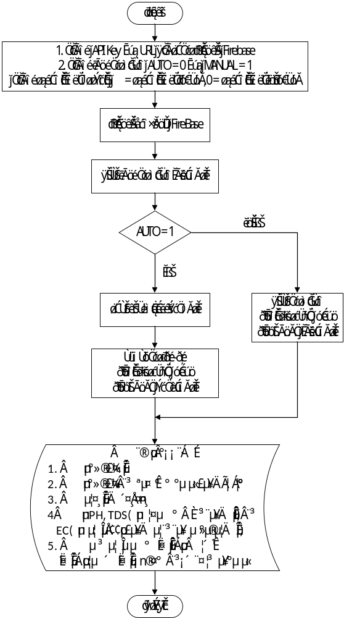
รูปที่ 3.54 หลักการทำงานของแอปพิเคชั่น Thunkable
วิธีการใช้งาน Thunkable
1. ค้นหา Thunkable ใน Google
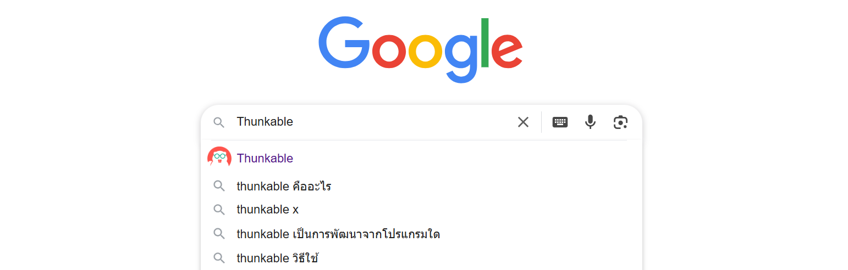
รูปที่ 3.55 ค้นหา Thunkable

- กดเข้าไปยังเว็ปไซต์ของ Thunkable
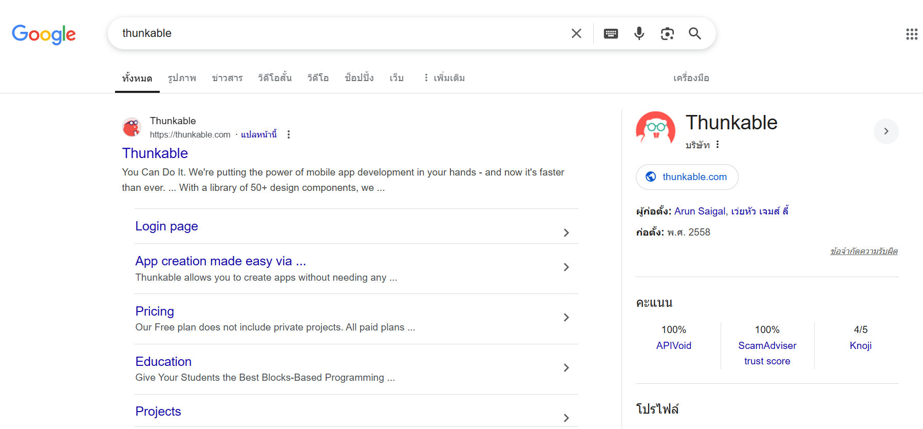
รูปที่ 3.56 เข้าเว็ปไซต์ของ Thunkable

3. จากนั้นคลิกที่ Sign Up

รูปที่ 3.57 ทำการ Sign Up โปรแกรม Thunkable

4. เลือก Sign up with google เพื่อใช้ gmail ในการสมัครบัญชี
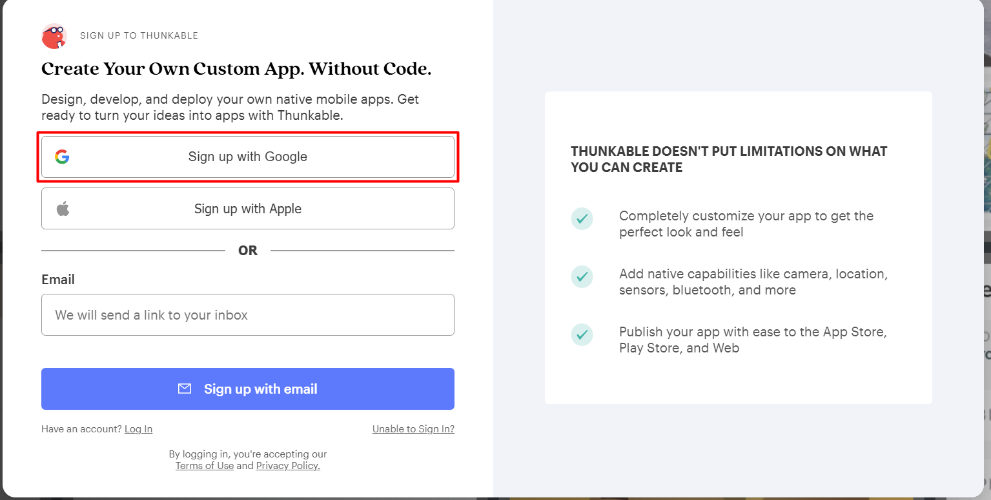
รูปที่ 3.58 ทำการ Sign up with google เพื่อใช้ gmail ในการสมัครบัญชี

5. เมื่อสร้างบัญชีเสร็จแล้วจะเข้าสู่หน้าหลัก Thunkable จากนั้นกด Create New Project

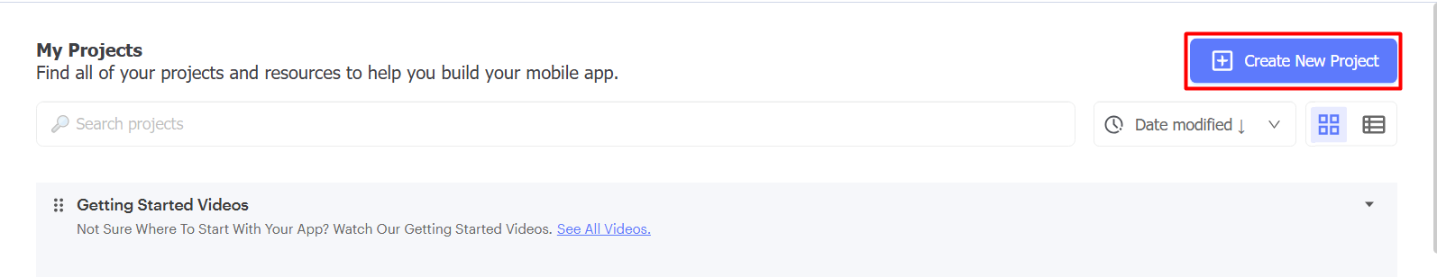
รูปที่ 3.59 ทำการ Create New Project

6. จากนั้นตั้งชื่อ Project และ Category ให้เลือก Education จากนั้น คลิก Create

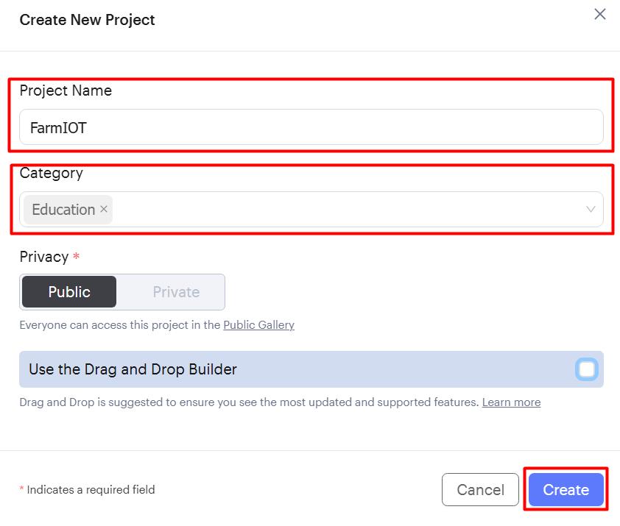
รูปที่ 3.60 ทำการตั้งชื่อ Project และ Category

7. เมื่อ Create เสร็จแล้วก็พร้อมที่จะสร้างแอพที่จะใช้ในการควบคุมและแสดงผลของ Farm IOT
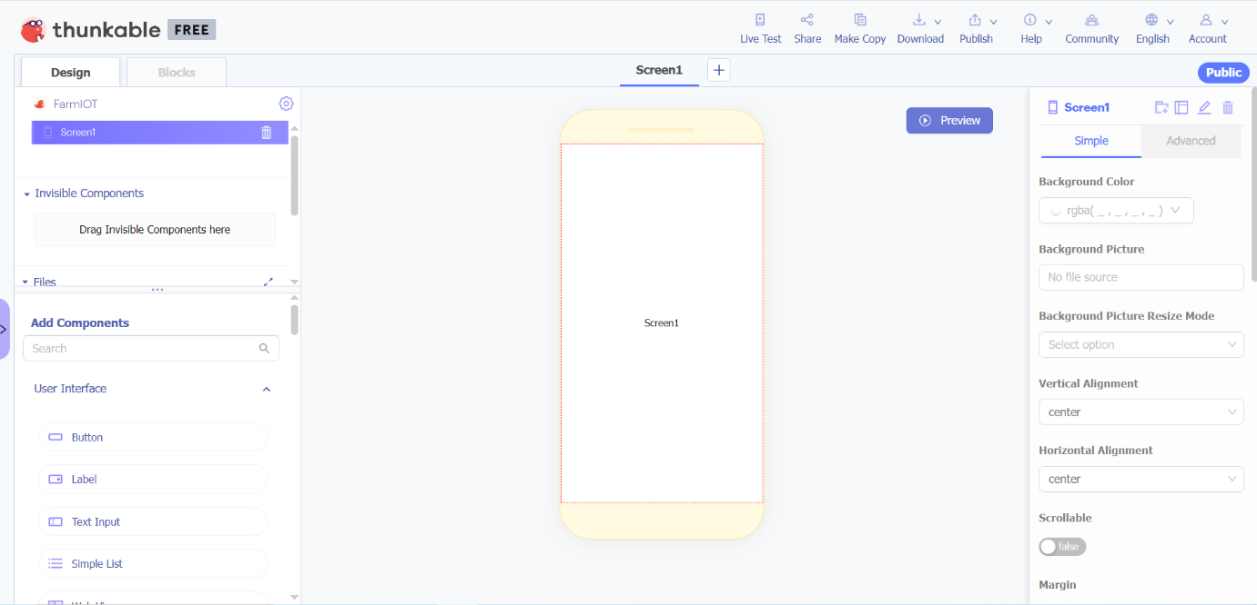
รูปที่ 3.61 ทำการสร้างแอพในการควบคุมและแสดงผลของ FarmIOT

8. คลิกที่รูปฟันเฟืองเพื่อตั้งค่าแอปพลิเคชัน
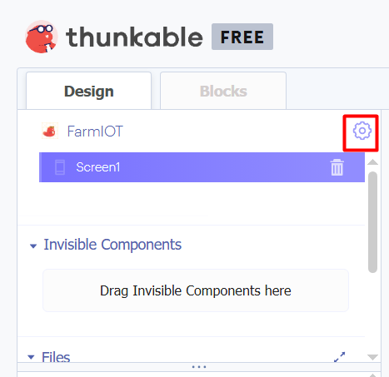
รูปที่ 3.62 ทำการตั้งค่าแอปพลิเคชัน

9. ให้คลิกในช่อง App Name ให้ตั้งชื่อของ Application

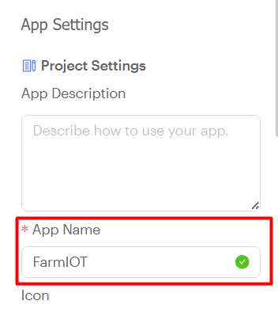
รูปที่ 3.63 ทำการตั้งชื่อของ Application

10. เมื่อตั้งชื่อเสร็จแล้วจากนั้นให้เลื่อนลงมาให้เจอ Firebase Settings เพื่อให้แอปพลิเคชันของเรานั้นเชื่อมกับฐานข้อมูลแล้วให้รับ-ส่งค่ากับ ESP32 ได้ โดยการใส่ API Key กับ Database URL ให้เหมือนกับที่ใส่ใน Code Arduino
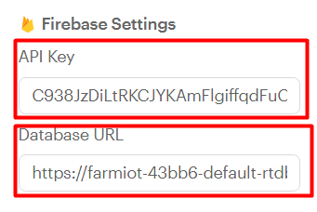
รูปที่ 3.64 ทำการเชื่อมกับฐานข้อมูลแล้วให้รับ-ส่งค่ากับ ESP32

ค. Firebase
ข้อดี
- สามารถสร้างได้รวดเร็ว มีระบบการเก็บข้อมูลแบบต่างๆเตรียมไว้ให้แล้วผู้ใช้สามารถหยิบไปใช้ได้ทันที
- เหมาะสำหรับการทำโปรเจคขนาดเล็ก เพราะสามารถใช้ได้ฟรี
- น่าเชื่อถือและปลอดภัย เพราะอยู่ในความดูแลของบริษัทกูเกิล
ข้อจำกัดที่พบ
- ไม่สามารถส่งข้อมูลได้ทุกวินาที เนืองจากทางเซิฟเวอร์ปฎิเสธการรับข้อมูลเพราะข้อมูลที่ส่งมาอาจเป็นการ spam
วิธีการใช้งาน Firebase
1. ค้นหา Firebase ใน Google
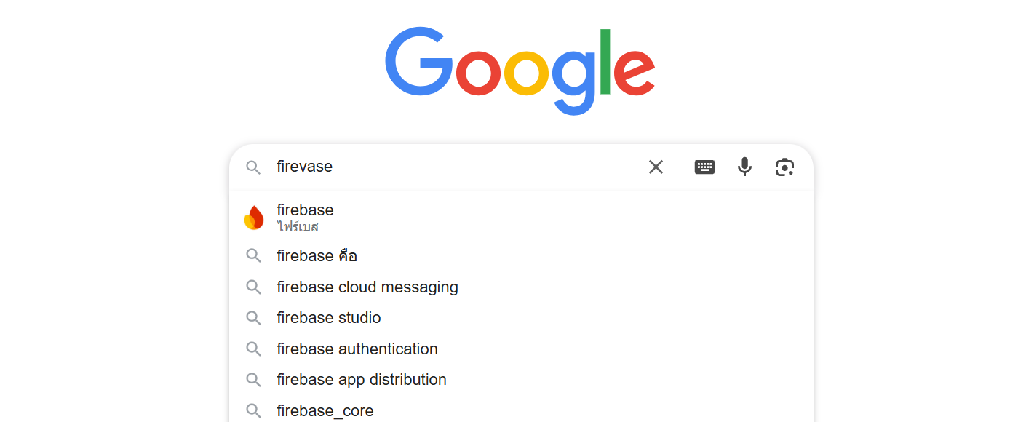

รูปที่ 3.65 ทำการค้นหา Firebase

2. กดเข้าไปยังเว็ปไซต์ของ Firebase
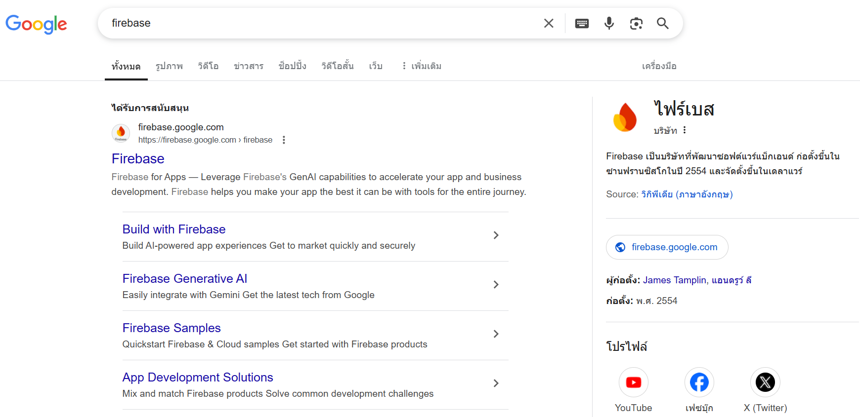
รูปที่ 3.66 ทำการเข้าเว็ปไซต์ของ Firebase

3. เมื่อเข้ามายังเว็บไซต์ของ Firebase จากนั้นกด ลงชื่อเข้าใช้ด้วย gmail
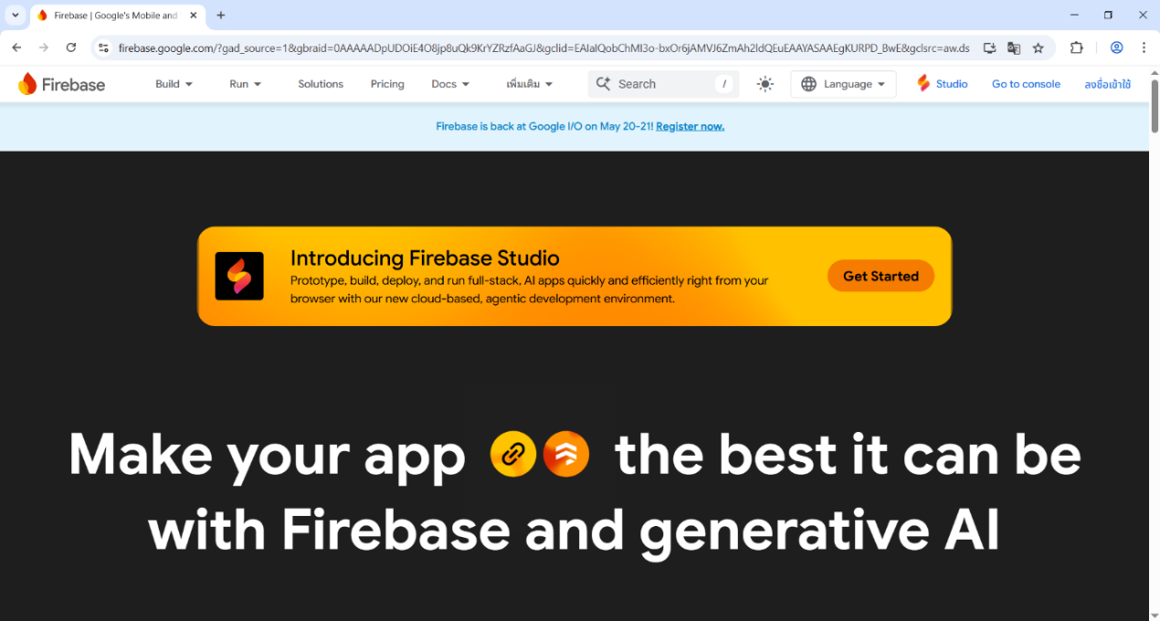
รูปที่ 3.67 ทำการลงชื่อเข้าใช้ด้วย gmail

4. จากนั้นกด Get started เพื่อสร้างฐานข้อมูล
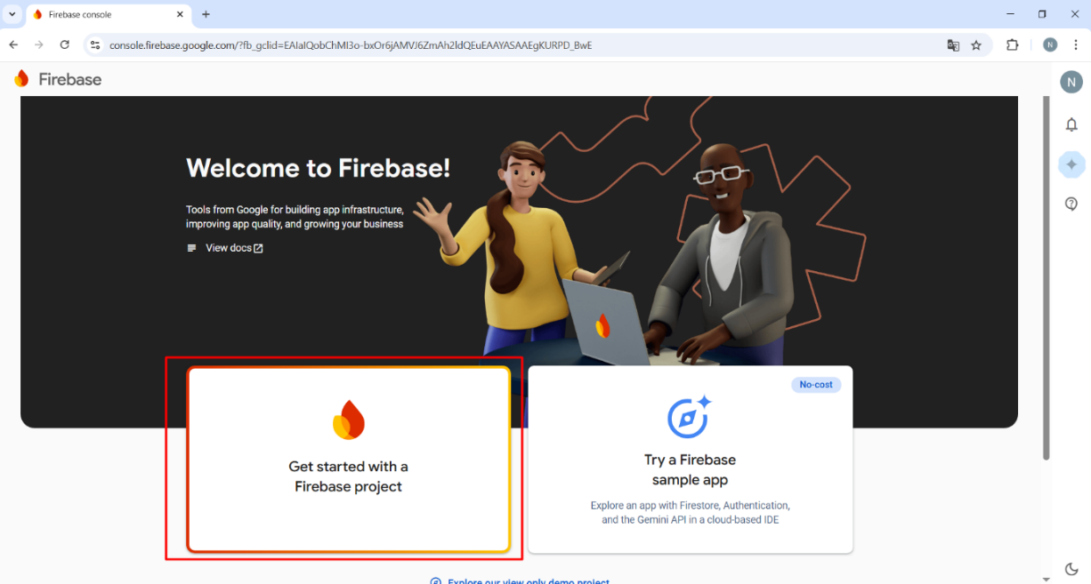
รูปที่ 3.68 ทำการกด Get started เพื่อสร้างฐานข้อมูล

5. ตั้งชื่อฐานข้อมูล และ ติ๊กถูกหน้าช่อง I confirm… จากนั้นคลิก Continue
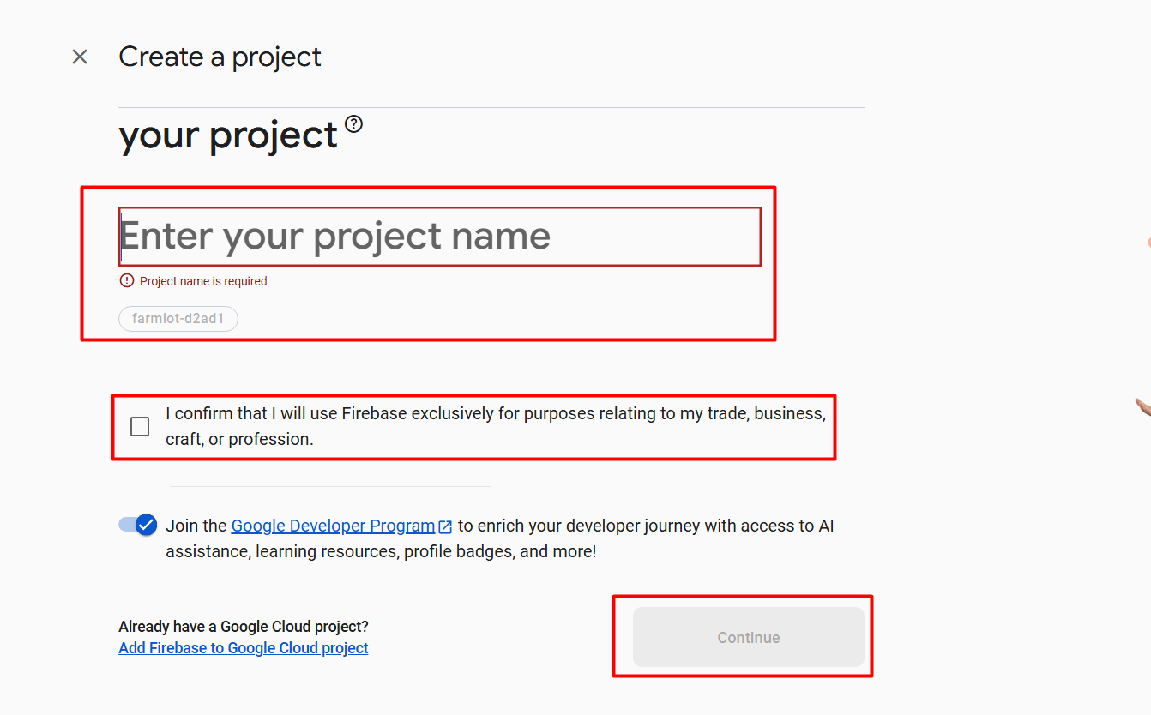
รูปที่ 3.69 ทำการตั้งชื่อฐานข้อมูล

6. คลิก Continue มาเรื่อย ๆ จนถึงหน้านี้ ให้เลือก Default Account for Firebase จากนั้นคลิก Create Project
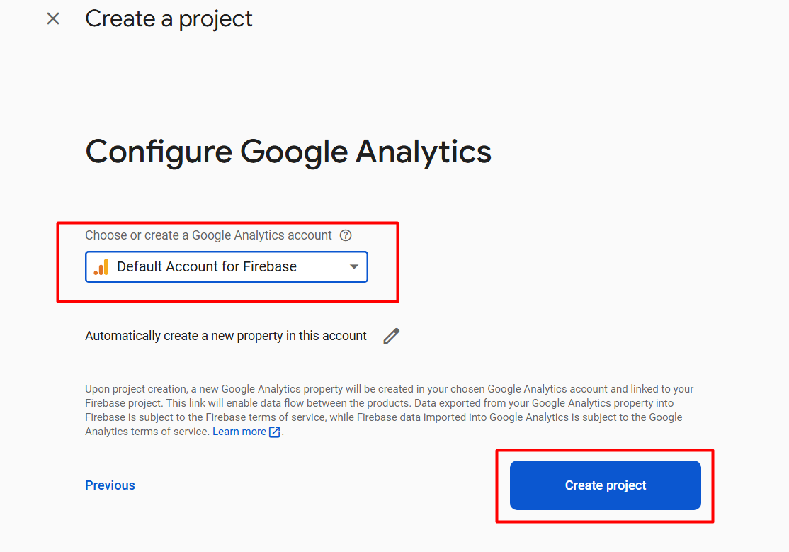
รูปที่ 3.70 ทำการ Create Project

7. เมื่อระบบสร้างฐานข้อมูลเสร็จแล้ว จะเข้าสู่หน้าหลักในการจัดการฐานข้อมูล ในแถบด้านซ้าย ให้คลิกที่ Build
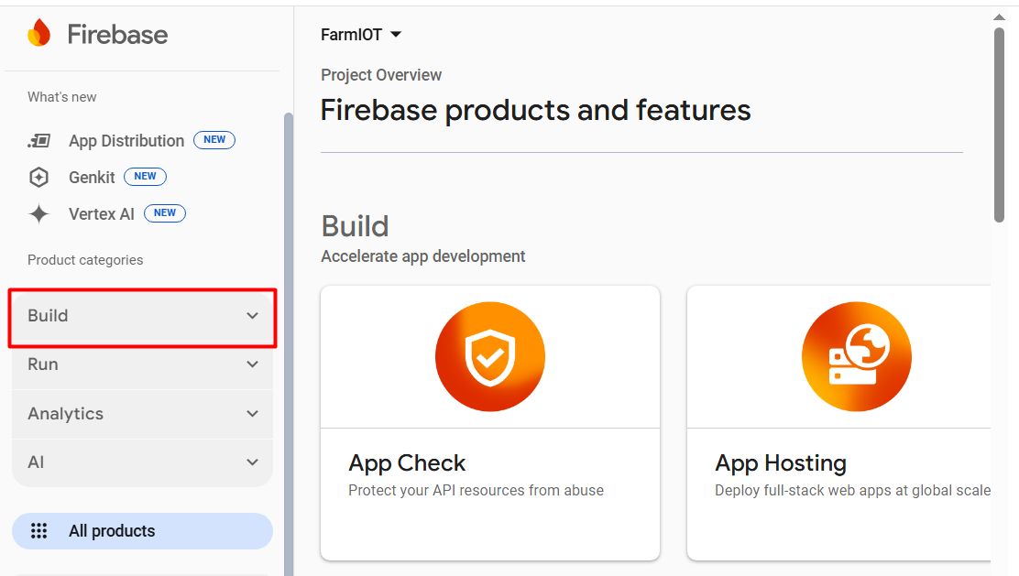
รูปที่ 3.71 ทำการจัดการฐานข้อมูล

8. ให้เลือก Realtime Database
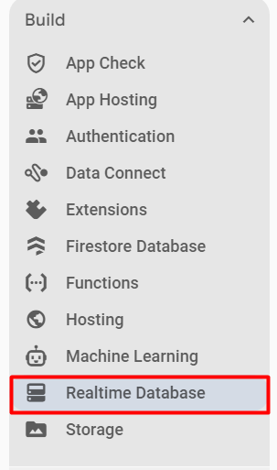
รูปที่ 3.72 ทำการเลือก Realtime Database

9. จะเด้งหน้าให้สร้างฐานข้อมูลแบบ Realtime คลิกที่ Create Database
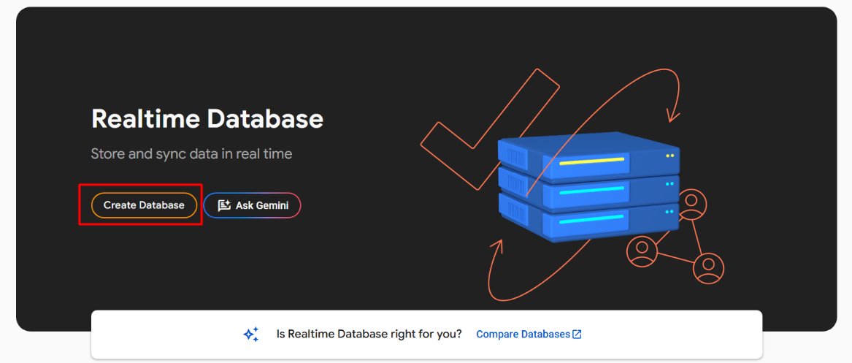
รูปที่ 3.73 ทำการเลือก Create Database

10. ให้เลือก Location เป็น United State และคลิก Next
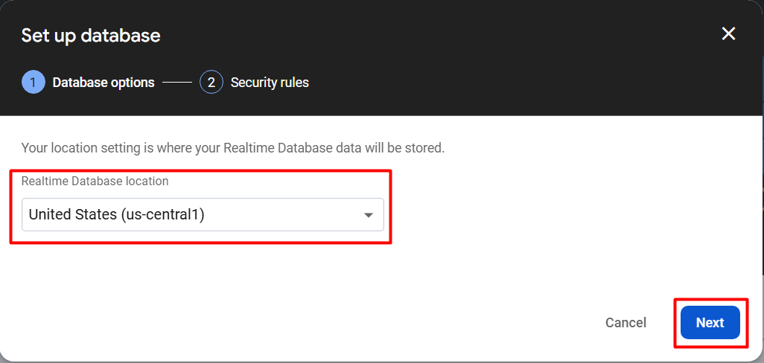
รูป 3.74 ทำการเลือก United State

11. ให้เลือก Start in locked mode และ คลิก Enable
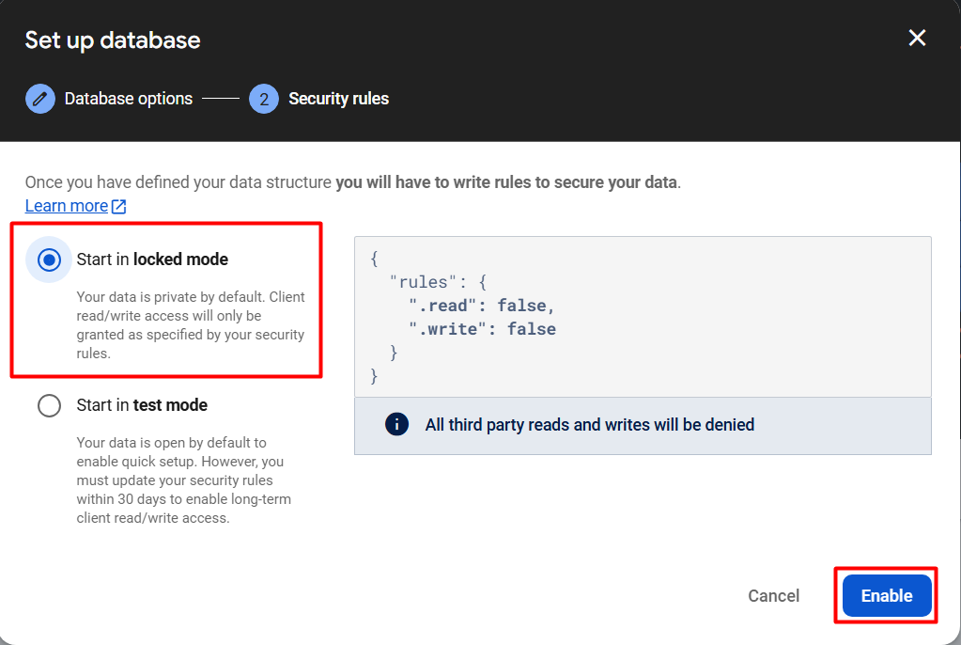
รูปที่ 3.75 ทำการเลือก Start in locked mode

12. เมื่อสร้างฐานข้อมูลแบบ Realtime เสร็จแล้ว ให้ที่แถบข้างบน คลิกที่แถบ Rules แล้วเปลี่ยนข้อความจาก false เป็น true ทั้ง 2 บรรทัด (ตามรูปที่แนบ) จากนั้นกด Publish

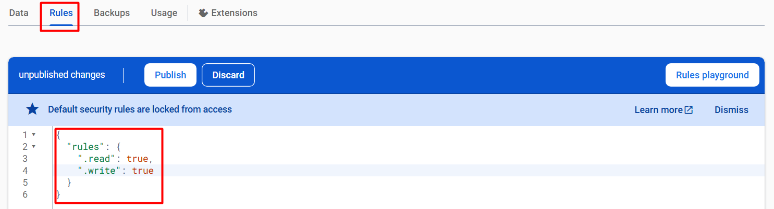
รูปที่ 3.76 ทำการเลือก เปลี่ยนข้อความจาก false เป็น true ทั้ง 2 บรรทัด

13. จากนั้นกดตรงรูปฟันเฟือง ด้านขวาของ Project Overview และเลือก Project settings
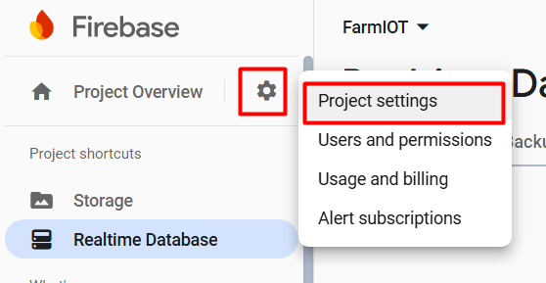
รูปที่ 3.77 ทำการเลือก Project Overview และเลือก Project settings

14. จากนั้นกดที่ Service account และ Copy Key ตรงช่อง Secrets ไปใส่ใน Code ของ Arduino ในส่วนของ API_KEY

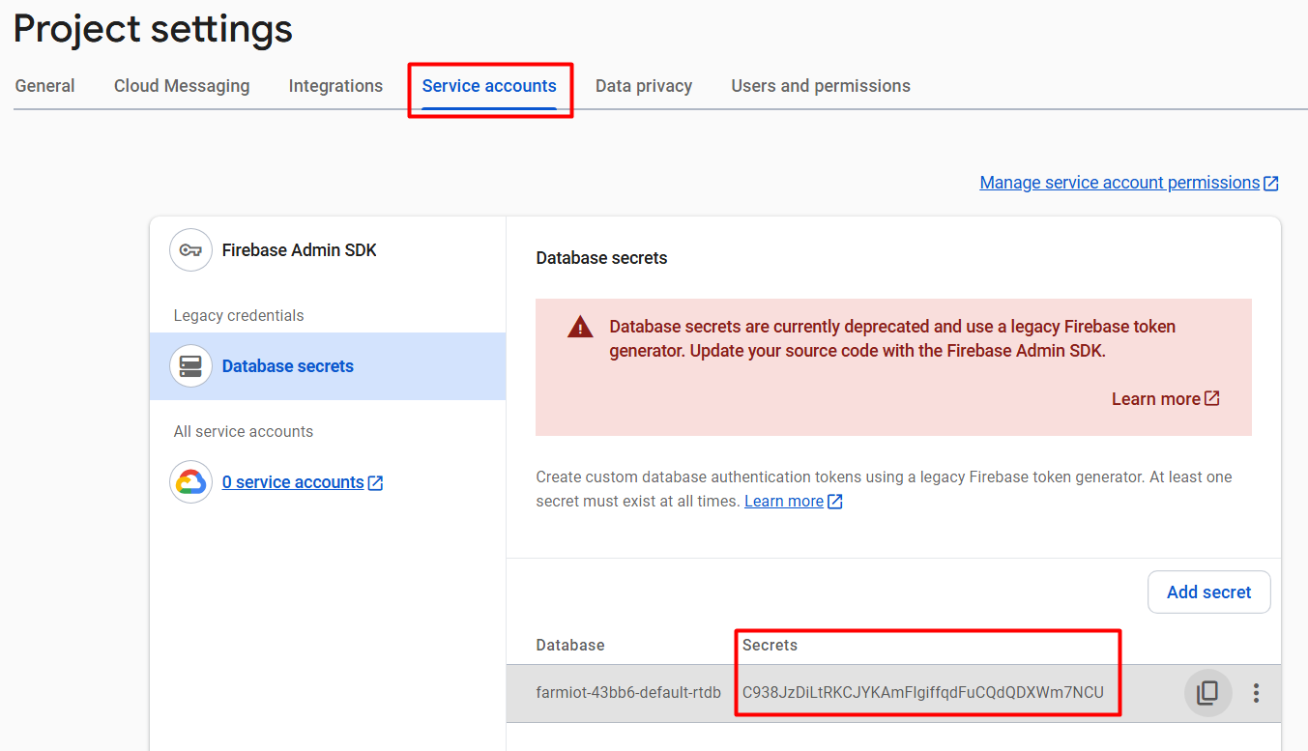
รูปที่ 3.78 ทำการใน Code ของ Arduino ในส่วนของ API_KEY

15. คลิกที่ Realtime และ Copy ลิงค์ของฐานข้อมูลไปใส่ที่ Code Arduino ในส่วนของ DATABASE_URL ในส่วนนี้ Database ก็พร้อมใช้งานแล้ว

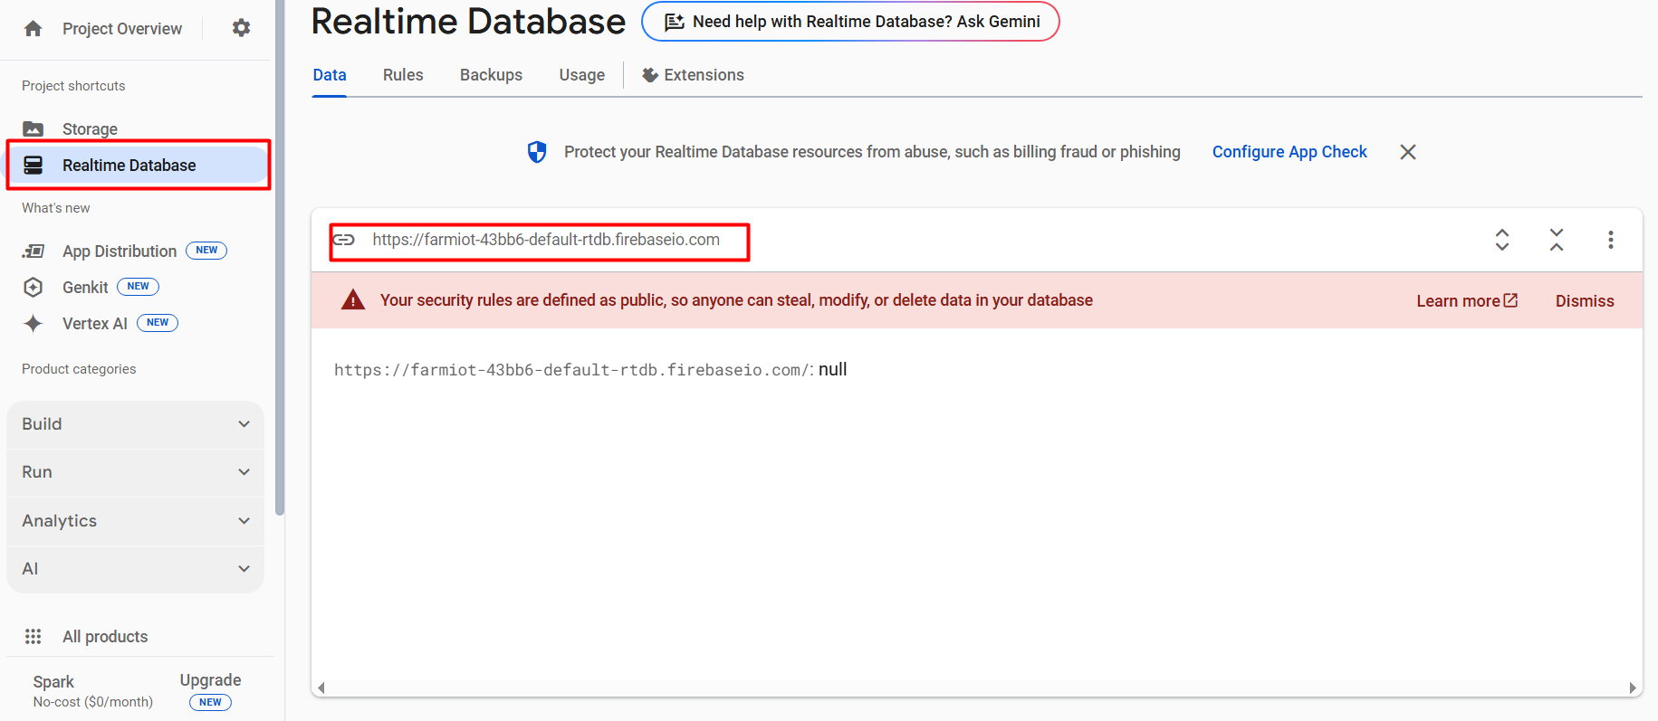
รูปที่ 3.79 ทำการเลือก ลิงค์ของฐานข้อมูลไปใส่ที่ Code Arduino ในส่วนของ DATABASE_URL
3.6 โรงเรือนปลูกผักไฮโดรโปรนิกส์อัจฉริยะ
3.6.1 จากการสร้างโรงเรือนปลูกผักไฮโดรโปนิกส์อัฉริยะ มีส่วนประกอบดังนี้ รางปลูกผักมีขนาด ยาว 180 ซม. กว้าง 7 ซม. ขนาดความกว้างรู 4 ซม. แบ่งเป็นจำนวน 5 แถวๆละ 9 รู สามารถปลูกผักได้ทั้งหมดจำนวน 45 ต้น มีหัวพ่นหมอกจำนวน 4 หัว เป็นหัวพ่นหมอกละเอียด แบบเกลียว ขนาดรู 0.2 มิลลิเมตร แรงดันน้ำ 4 บาร์ ระยะการกระจายของน้ำ 0.5-1.5 เมตร ขนาดรังผึ้งมีขนาด กว้าง 60 ซม. ยาว 70 ซม. หนา 15 ซม. มีพัดลม 1 ตัว ขนาด 5 นิ้ว มีใบพัดจำนวน 5 ใบ แรงดันไฟฟ้า 220 โวล์ต /50 เฮิร์ต กำลังไฟฟ้า 19 วัต สำหรับระบายอากาศภายในโรงเรือน จะมีถังเก็บน้ำผสมปุ๋ย ไหลเวียนภายในโรงเรือน สามารถบรรจุน้ำได้ปริมาณ 50 ลิตร และตัวโรงเรือนจะคลุมด้วยพลาสติกใสรอบด้านสำหรับป้องกันศัตรูพืช แสดงดังรูปดังต่อไปนี้

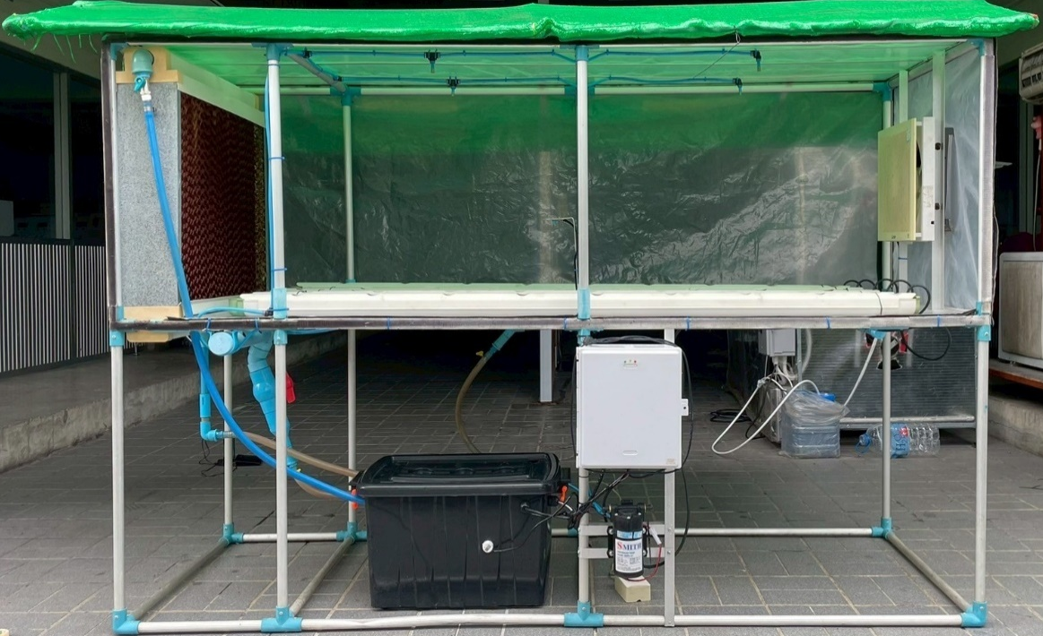

รูปที่ 3.80 ตัวโรงเรือนปลูกผักไฮโดโปรนิกส์อัจริยะ (ด้านหน้า)
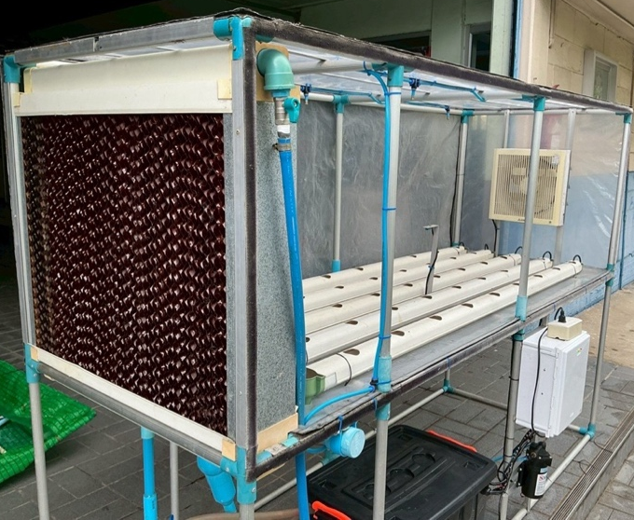

รูปที่ 3.81 ตัวโรงเรือนปลูกผักไฮโดโปรนิกส์อัจริยะ (ด้านข้าง)

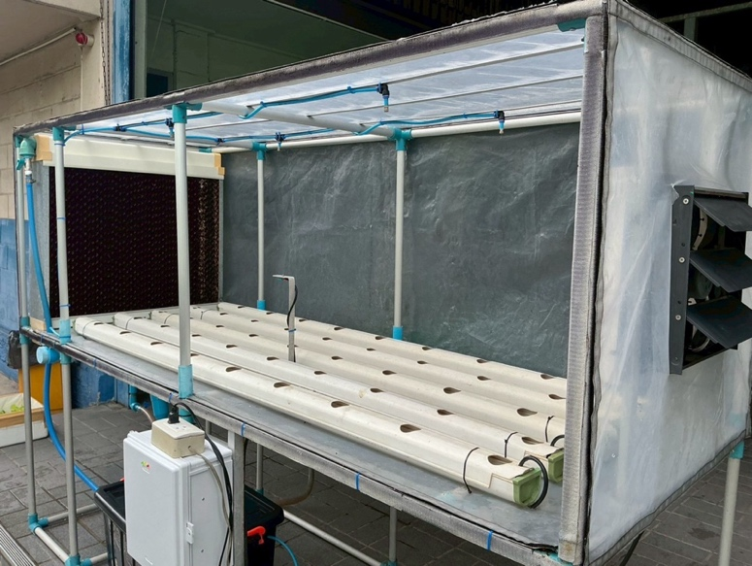

รูปที่ 3.82 ตัวโรงเรือนปลูกผักไฮโดโปรนิกส์อัจริยะ (ด้านข้าง)

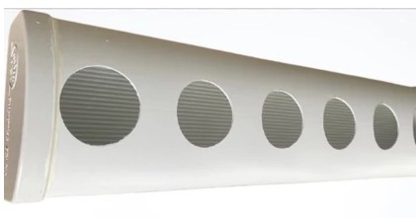
รูปที่ 3.83 รางปลูกผักไฮโดรโปนิกส์

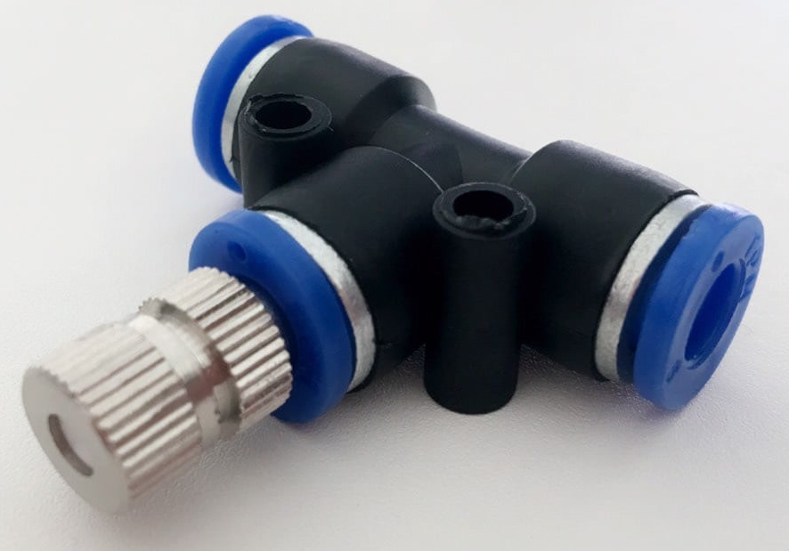

รูปที่ 3.84 สปริงเกอร์หัวพ่นหมอก

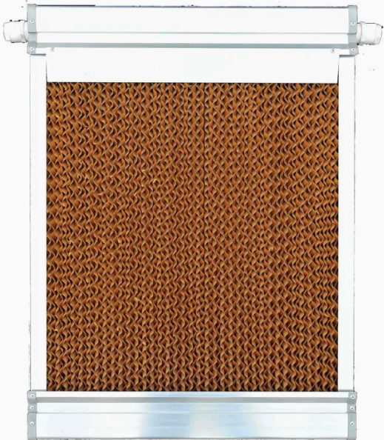

รูปที่ 3.85 แผงรังผึ้ง 60x70x15

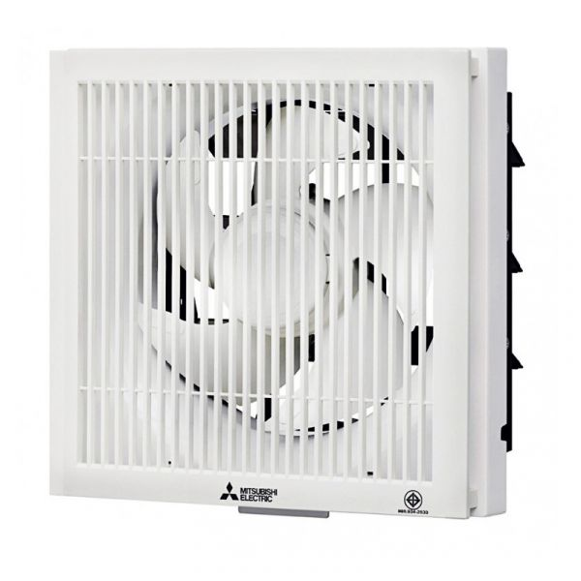

รูปที่ 3.86 พัดลมระบายอากาศ (รุ่น EX-20SH7T)

3.6.2 การใช้งานแอปพลิเคชัน Smart Hydroponics ด้วย Thunkable
การใช้งานงานแอปพลิเคชัน Smart Hydroponics ด้วย Thunkable
โดยให้มี 2 โหมดการทำงาน คือ โหมด Auto แสดงดังรูปที่ 3.87 โหมดนี้จะทำงานอัตโนมัติ ตามที่เซ็ตค่าไว้ คือเมื่ออุณหภูมิภายในโรงเรือนมากกว่า 25 องศา พัดลมจะทำงานอัตโนมัติ รังผึ้งและน้ำรางผักจะทำงานอัตโนมัติ ต่อเมื่อมีปริมาณน้ำในถังมากพอ ที่ตำแหน่งเซ็นเซอร์ตรวจจับระดับน้ำติดตั้งไว้ และปั๊มพ่นหมอกจะทำงาน ต่อเมื่อความชื้นน้อยกว่า 50 เปอร์เซ็นต์ และโหมด Manual โหมดนี้สามารถสั่งเปิดหรือปิดทุกอุปกรณ์ได้เอง โดยไปที่หน้าต่าง Control และสามารถเลือกโหมดการทำงานได้ด้วยตนเอง แสดงดังรูปที่ 3.88

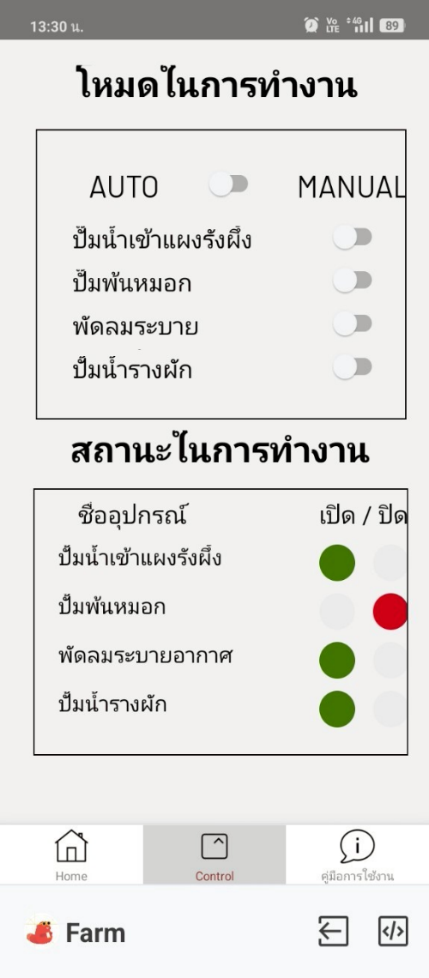
หน้าต่าง Control
เลือกโหมดทำงาน Auto
แสดงอุปกรณ์ว่าทำงานหรือไม่

รูปที่ 3.87 เลือกโหมดการทำงาน Auto

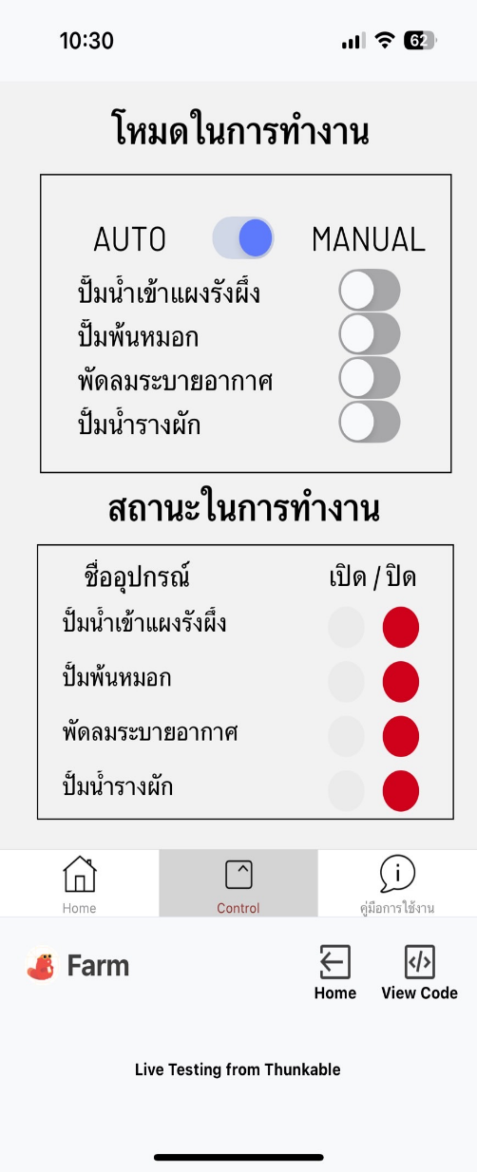
เลือกเปิดอุปกรณ์ต่างๆได้
เลือกโหมดทำงาน Manual
หน้าต่าง Control

แสดงอุปกรณ์ว่าทำงานหรือไม่

รูปที่ 3.88 เลือกโหมดการทำงาน Manual

3.6.3 วิธีการใช้งานและการควบคุมผ่านแอปพลิเคชัน Smart Hydroponics และแสดงการทำงานของแต่ละอุปกรณ์
ก. วิธีติดตั้งแอปพลิเคชั่นและการเชื่อมต่อไวฟาย
1. ดาวน์โหลดแอปพลิเคชัน Thunkable ผ่าน play store หรือ app store ค้นหาคำว่า Thunkable และกดติดตั้ง
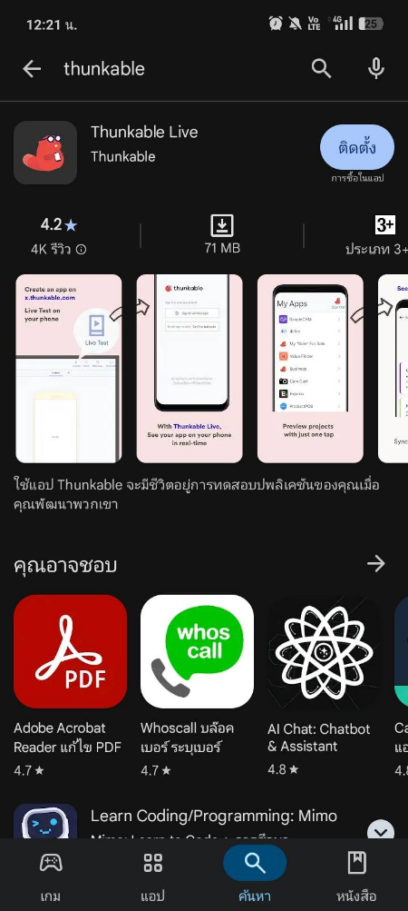

รูปที่ 3.89 ติดตั้งแอปพลิเคชัน Thunkable

2. ล็อคอินผ่าน G-mail ที่สมัครกับตัวแพลตฟอร์มไว้

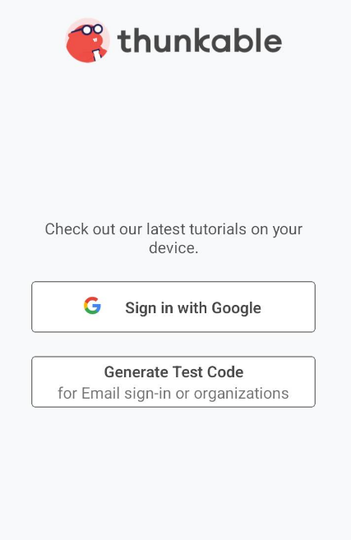
รูปที่ 3.90 เลือกล็อคอินผ่าน G-mail


รูปที่ 3.91 เลือก G-mail ที่ลงทะเบียนไว้

3. เลือกเชื่อมต่อไวฟายของบอร์ด ESP32 WROOM ชื่อ Connect-FarmIOT

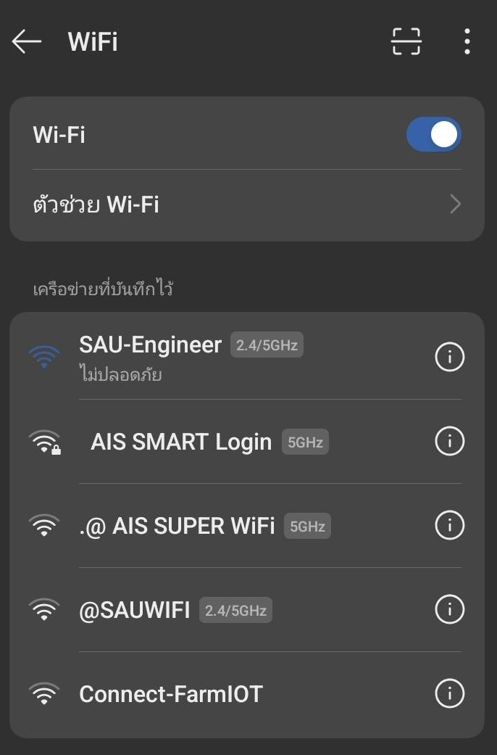
รูปที่ 3.92 เชื่อมต่อไวฟายของบอร์ด ESP32 WROOM

4. หลังจากเชื่อมต่อไวฟายกับบอร์ดแล้ว จะมีป๊อปอัพเด้งขึ้นมา ให้กด Configure Wi-Fi

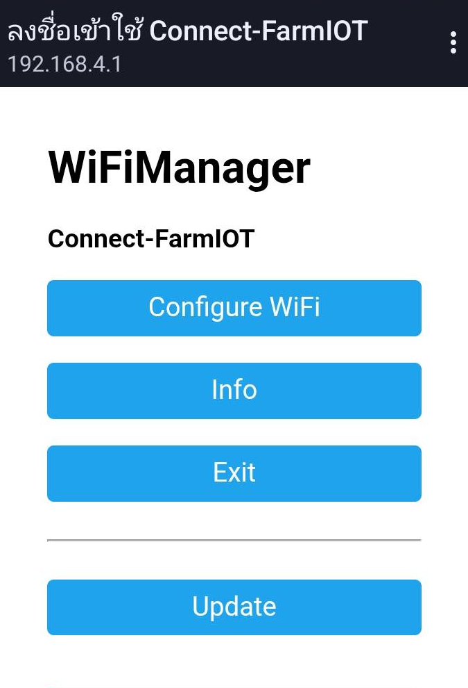
รูปที่ 3.93 ตั้งค่าอินเตอร์เน็ตให้บอร์ด
5. เลือกเชื่อมต่ออินเตอร์เน็ต หรือ เร้าตอร์ Wi-Fi ที่เตรียมไว้ และกด Save

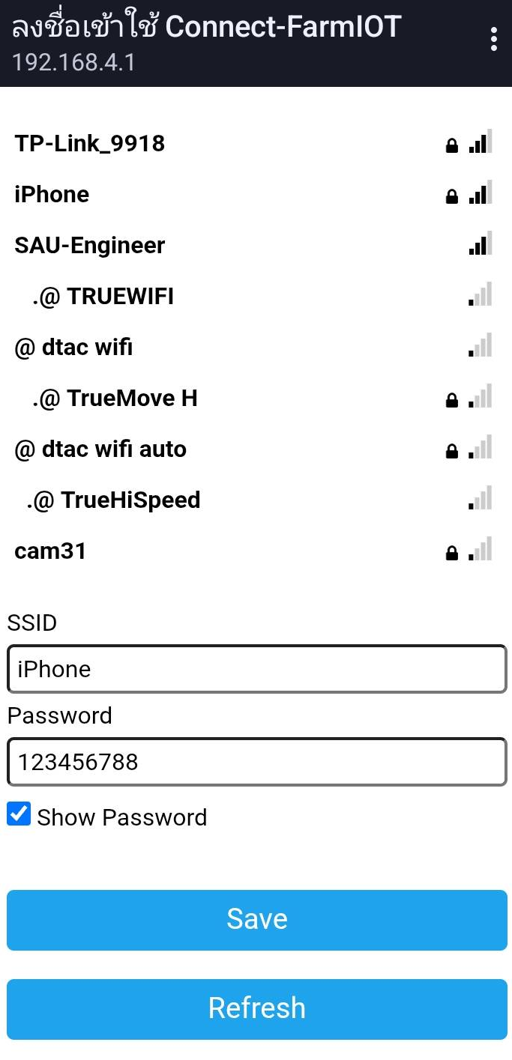
รูปที่ 3.94 เชื่อมต่ออินเตอร์เน็ตที่เตรียมไว้

6. เมื่อเชื่อมต่ออินเตอร์เน็ตเรียบร้อย จะเข้าสู่หน้าแอปพลิเคชั่น Smart Hydroponics ที่ใช้ควบคุมอุปกรณ์ต่างๆในโรงเรือนปลูกผักไฮโดโปรนิกส์อัจฉริยะ
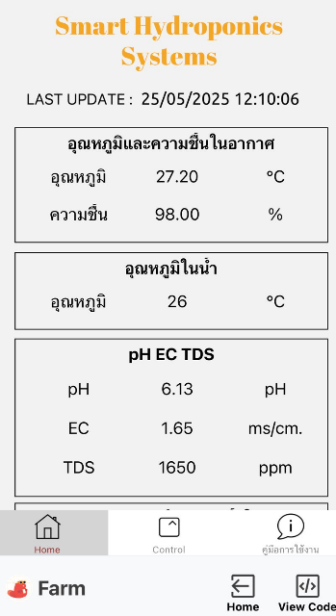
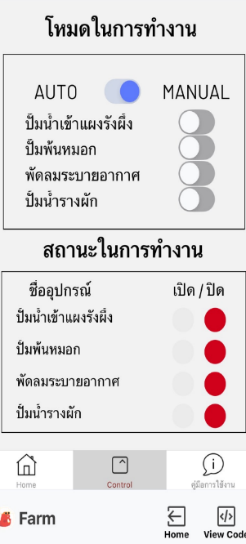

รูปที่ 3.95 หน้าต่าง Home รูปที่ 3.96 หน้าต่าง Control
7. คู่มือต่างๆในการใช้งานแอปพลิเคชัน Smart Hydroponics

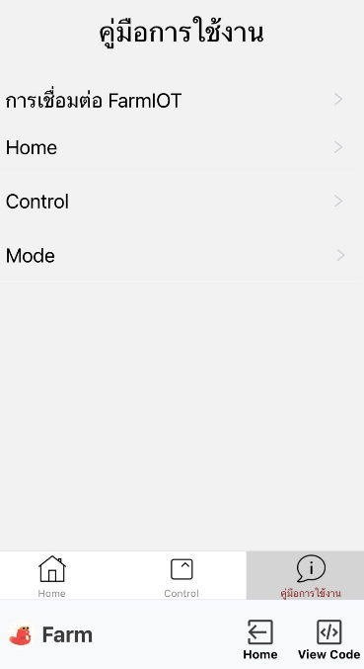
รูปที่ 3.97 คู่มือการใช้งาน

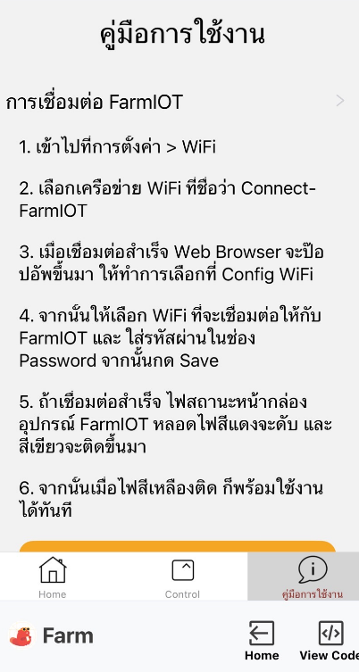
รูปที่ 3.98 คู่มือการเชื่อมต่อ FarmIOT และWi-fi
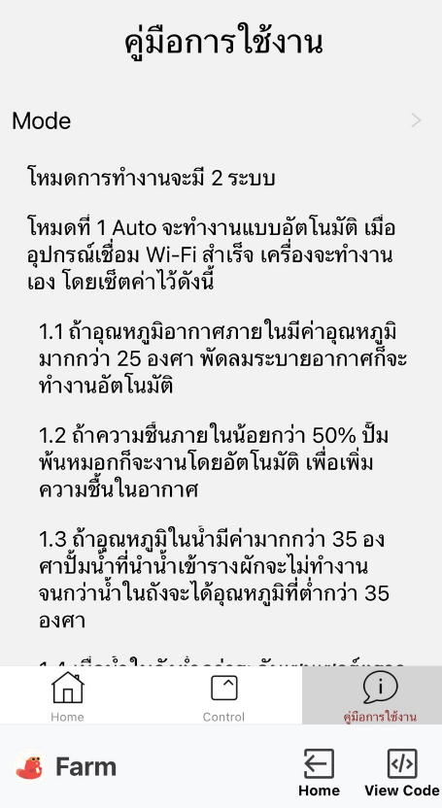
รูปที่ 3.99 คู่มือการใช้งานแต่ละโหมด

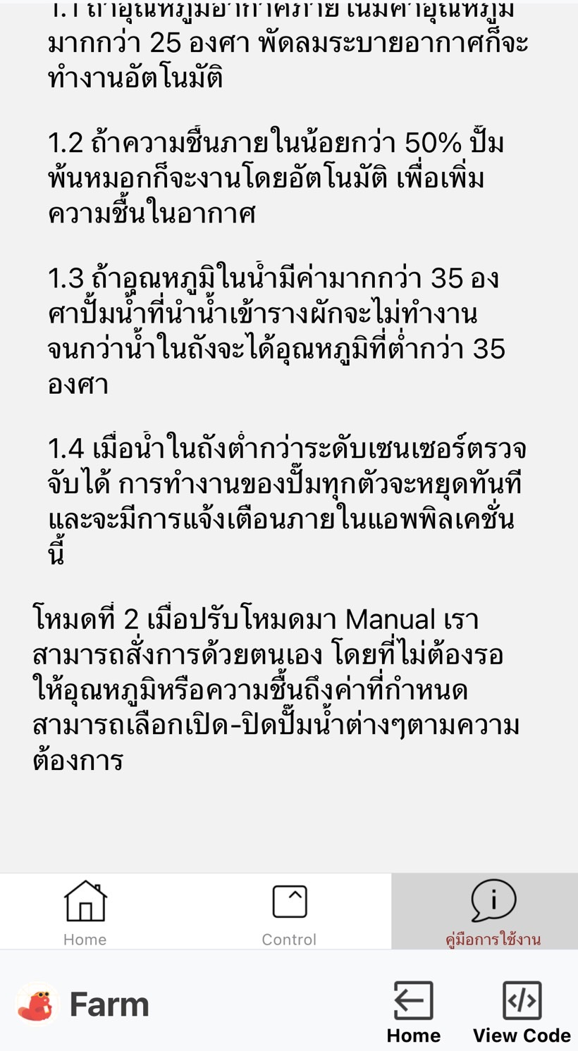
รูปที่ 3.100 คู่มือการใช้งานแต่ละโหมด
ข. การสั่งการเปิดระบบต่างๆ เพื่อดูการใช้งาน ผ่านแอปพลิเคชั่น Smart Hydroponics
1. สั่งเปิดระบบปั๊มน้ำเข้าแผงรังผึ้งผ่านโปรแกรมแอปพลิเคชัน

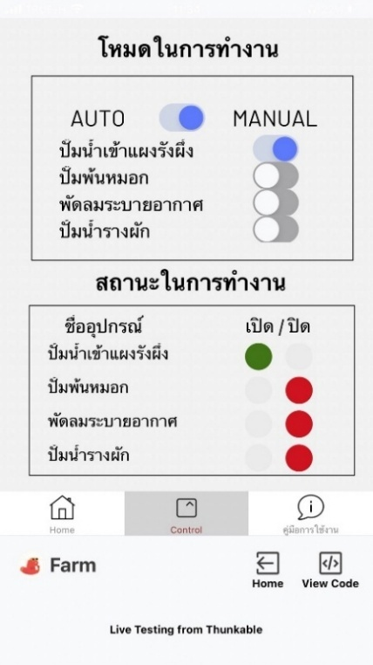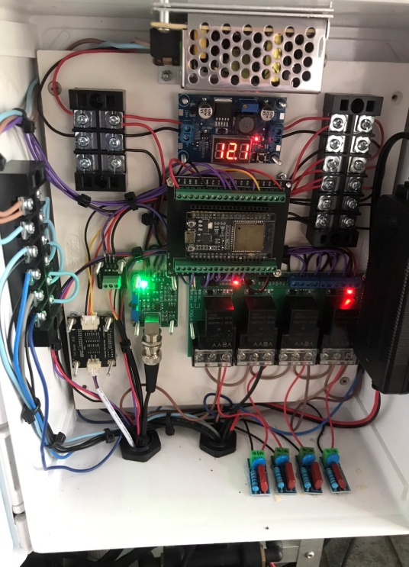
แสดงสถานะว่าทำงาน
กดสั่งเปิดปั๊มรังผึ้ง
รีเลย์ No.4 ทำงาน
รูปที่ 3.101 สั่งการปั๊มน้ำแผงรังผึ้ง รูปที่ 3.102 No.4 ปั๊มน้ำเข้าแผงรังผึ้งทำงาน

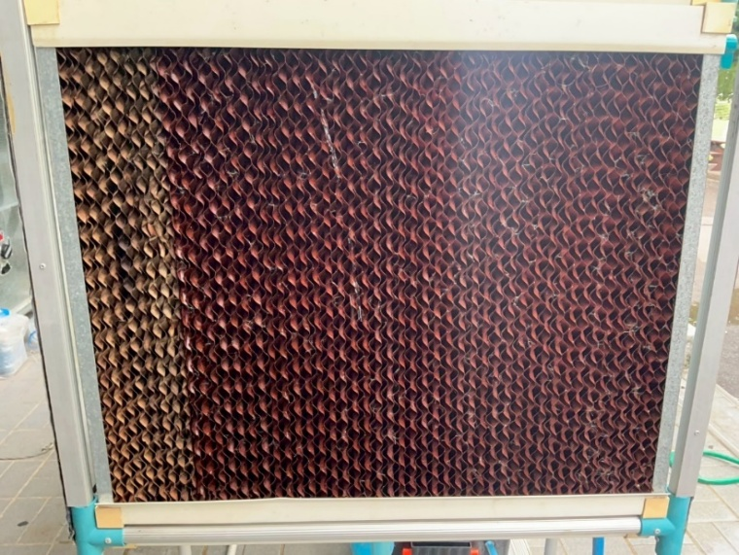
รูปที่ 3.103 ปั๊มน้ำเข้าแผงรังผึ้งทำงาน

2. สั่งระบบปั๊มน้ำพ่นหมอกผ่านโปรแกรมแอปพลิเคชัน
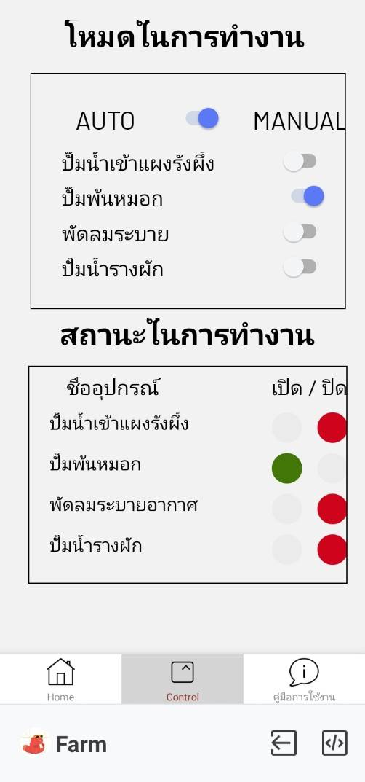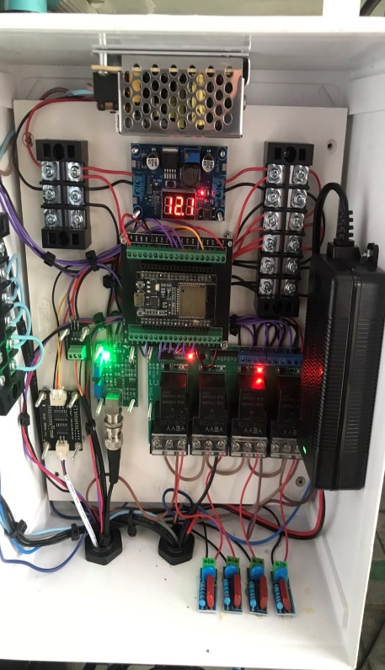
กดสั่งเปิดปั๊มพ่นหมอก
แสดงสถานะว่าทำงาน
รีเลย์ No.3 ทำงาน
รูปที่ 3.104 สั่งการปั๊มพ่นหมอก รูปที่ 3.105 ชุดรีเลย์ No.3 ปั๊มพ่นหมอกทำงาน

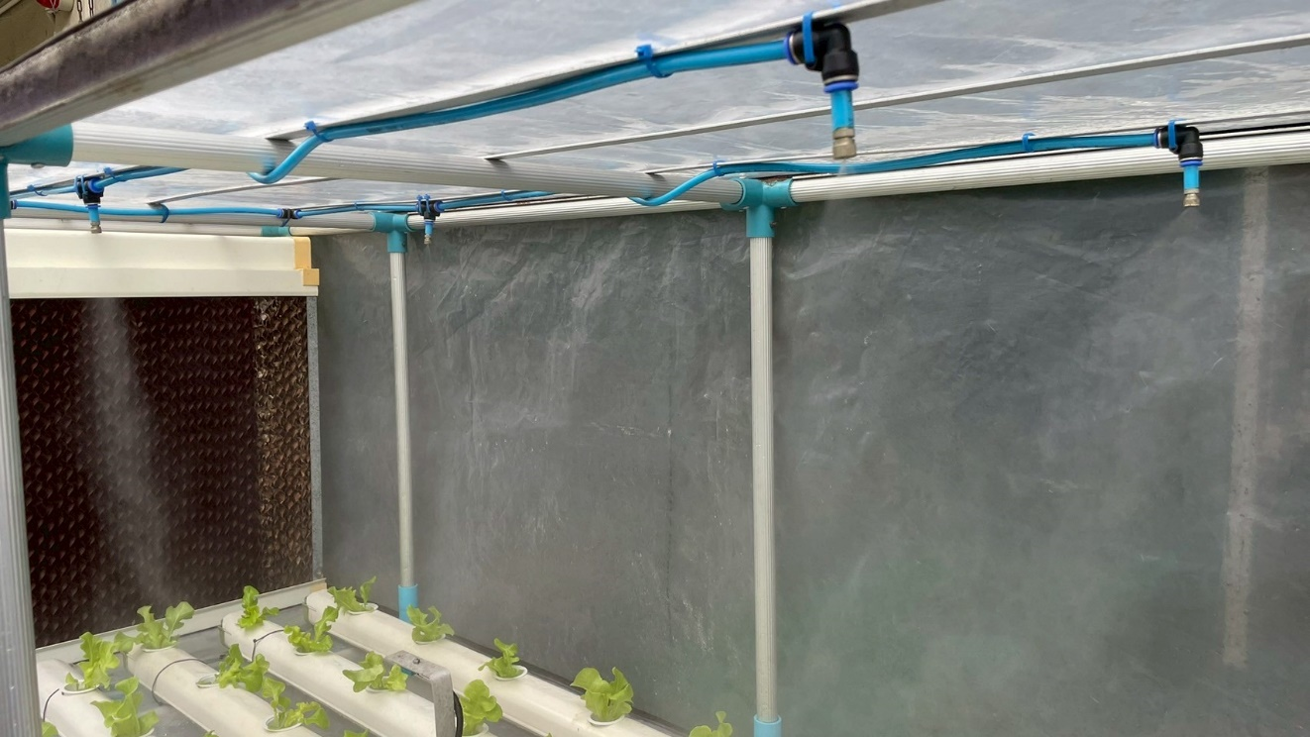
พ่นหมอกทำงาน
พ่นหมอกทำงาน
รูปที่ 3.106 ปั๊มพ่นหมอกทำงาน

3. สั่งระบบพัดลมระบายอากาศโปรแกรมแอปพลิเคชัน

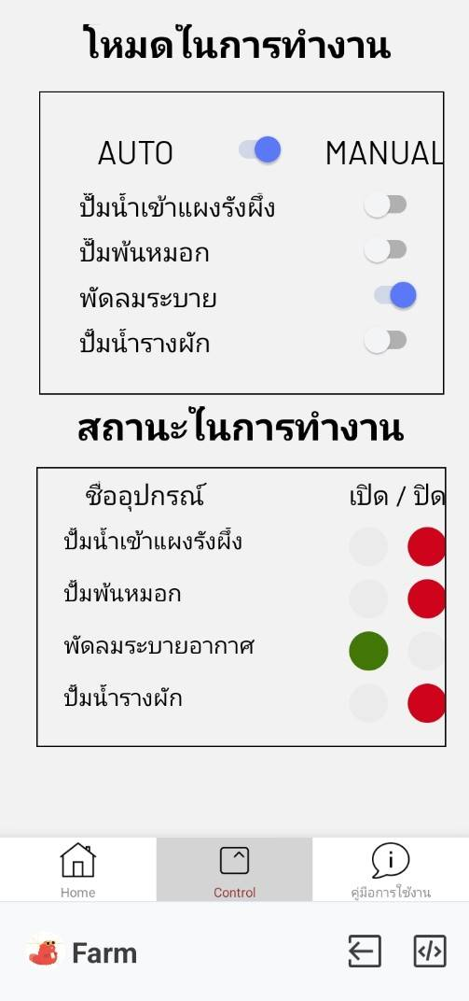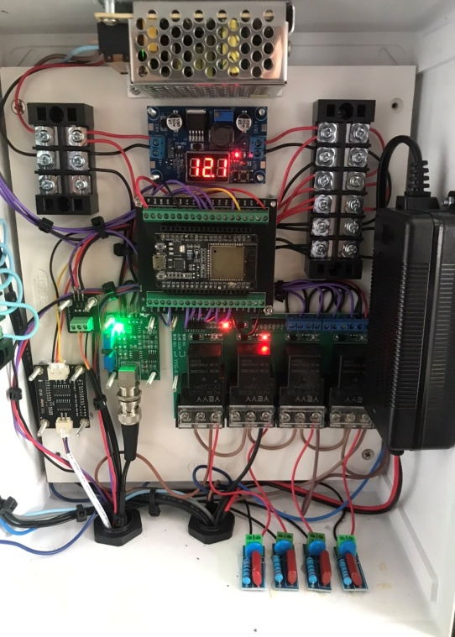
กดสั่งเปิดพัดลม
แสดงสถานะว่าทำงาน
รีเลย์ No.2 ทำงาน
รูปที่ 3.107 สั่งการพัดลมระบายอากาศ รูปที่ 3.108 รีเลย์ No.2 พัดลมระบายอากาศ

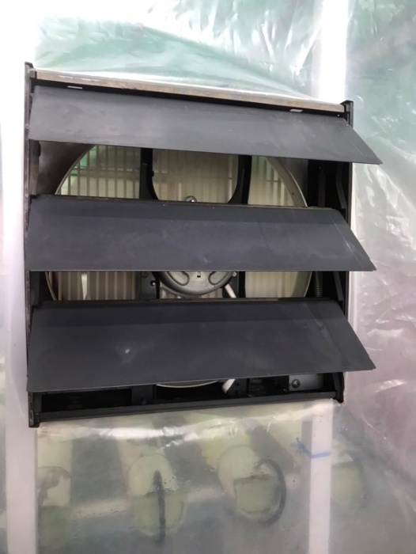
รูปที่ 3.109 พัดลมระบายอากาศทำงาน

4. สั่งเปิดระบบพัดลมระบายอากาศโปรแกรมแอปพลิเคชัน

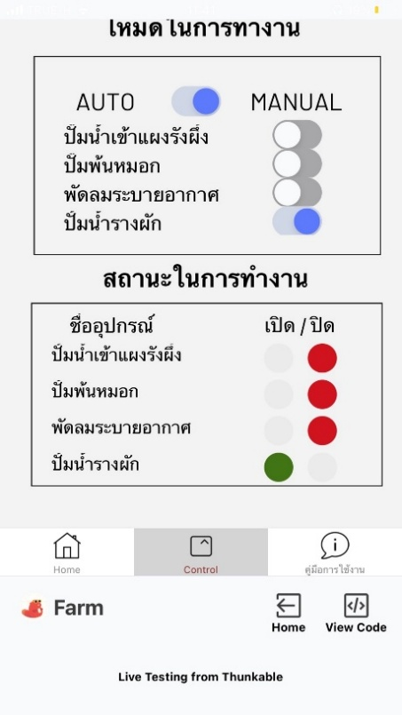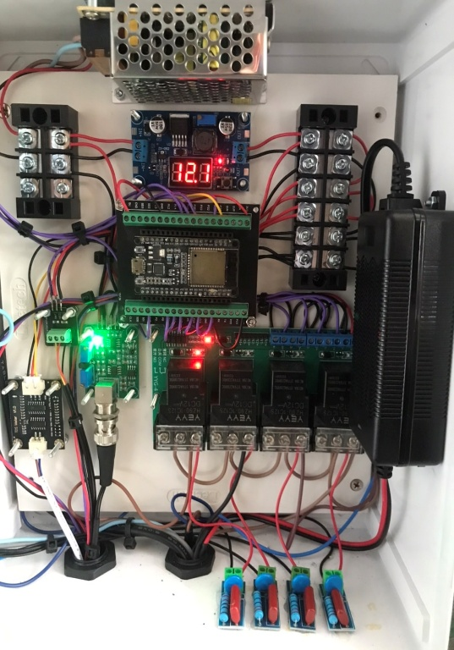
รีเลย์ No.1 ทำงาน
กดสั่งเปิดปั๊มรางผัก
แสดงสถานะว่าทำงาน
รูปที่ 3.110 สั่งการปั๊มน้ำรางผัก รูปที่ 3.111 รีเลย์ No.94 ปั๊มน้ำรางผัก

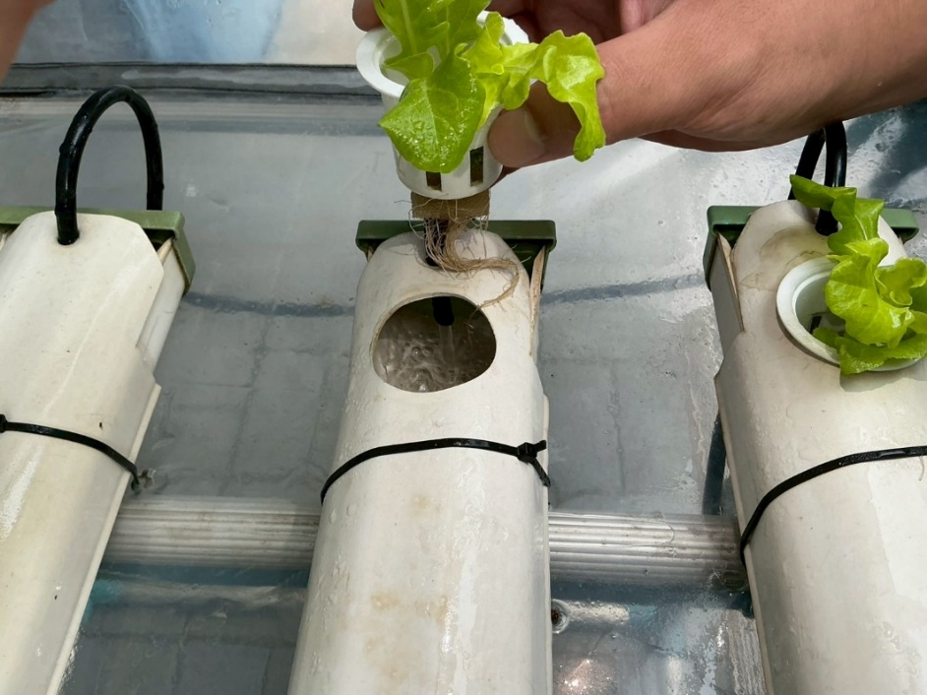
ปล่อยน้ำที่รางผัก
รูปที่ 3.112 ปั๊มน้ำรางผักทำงาน
5. ทำการทดสอบรัน Code Serial Monitor แสดงค่าที่วัดจากเซ็นเซอร์ของแต่ละโมดูล ดังรูปที่ 3.113 และอธิบายความหายของแต่ละค่าที่แสดง ผ่านตารางที่ 3.17

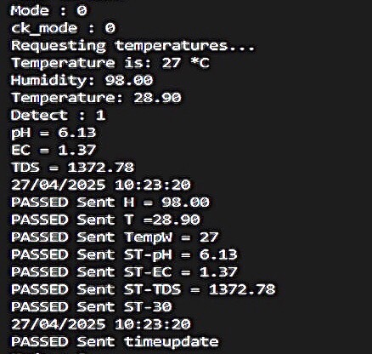
รูปที่ 3.113 Code Serial Monitor

ตารางที่ 3.17 ความหมายของ Code Serial Monito ดังรูปตัวอย่างที่ 3.96
ลำดับ | Serial Monitor | ความหมาย
1 | Mode : 0 | บ่งบอกสถานะการทำงาน Auto = 0 Manual = 1
2 | ck_mode : 0 | เป็นค่าเอาไว้เช็ค Mode ว่าเป็นจริงหรือไม่
3 | Requesting temperatures... | เรียกค่า อุณหภูมิที่เซนเซอร์วัดได้
4 | Temperature is: 27 °C | อุณหภูมิภายในโรงเรือน 27 °C
5 | Humidity: 98.00 | ความชื้นภายในโรงเรือน 98
6 | Temperature: 28.90 °C | อุณหภูมิในน้ำ 28.90 °C
7 | Detect : 1 | ตรวจจับระดับน้ำ น้ำถึงระดับ = 1 ไม่ถึง = 0
8 | pH = 6.13 | เซนเซอร์ตรวจจับค่า pH ในน้ำได้ 6.13
9 | EC = 1.37 | เซนเซอร์ตรวจจับค่า EC ในน้ำได้ 1.37
10 | TDS = 1372.78 | เซนเซอร์ตรวจจับค่า TDS ในน้ำได้ 1372.78
11 | 27/4/2025 10:23 | บอกค่าวันเวลา 27/4/2025 10:23:20
12 | PASSED Sent H = 98.00 | ส่งค่าความชื้นไปยัง Firebase ความชื้น = 98
13 | PASSED Sent T =28.29 | ส่งค่าอุณหภูมิไปยัง Firebase อุณหภูมิ = 28.29 °C
14 | PASSED Sent TempW = 27 | ส่งค่าอุณหภูมิน้ำไปยัง Firebase อุณหภูมิน้ำ = 27 °C
15 | PASSED Sent ST-pH = 6.13 | ส่งค่า pH ไปยัง Firebase pH = 6.13
16 | PASSED Sent ST-EC = 1.37 | ส่งค่า EC ไปยัง Firebase EC = 1.37
17 | PASSED Sent ST-TDS = 1372.78 | ส่งค่า TDS ไปยัง Firebase TDS = 1372.78
18 | PASSED Sent ST-30 | ส่งค่าตรวจจับระดับน้ำขึ้น Firebase
19 | 27/4/2025 10:23 | บอกค่าวันเวลา 27/4/2025 10:23:20

